T.C.
VAKFIKEBİR BELEDİYE BAŞKANLIĞI

FAALİYET RAPORU
2015

2015 YILI FAALİYET RAPORU

A. GENEL BİLGİLER

1. Misyonumuz:
Tarihsel süreç içerisinde kültür, sanat, tarih, ticaret ve spor unsurlarını geleceğe doğru artırarak sürdürmek, katılımcı bir yönetim anlayışı ile Vakfıkebir’ in çağdaş gelişimini sağlamak ve Vakfıkebir halkının yaşam kalitesini yükseltmektir.

2. Vizyonumuz:

Vakfıkebir belediye sınırları içerisinde yaşayanların hayat standartlarını yükseltecek düzenli kentleşmeyi sağlayarak, çağdaş ve teknolojik gelişmelerle birlikte kültür, sanat, spor, turizm, ticaret gibi alanlarda en üst düzeyde hizmet üreterek belediyecilikte öncü ve örnek bir kurum olmak.

Belediyelerin görev yetki ve sorumlulukları 5393 sayılı yasanın 14 ve 15, muafiyetler de 16. Maddelerinde sıralanmıştır.

14. Maddeye göre: Belediyenin Görev ve Sorumlulukları

Belediyeler, mahalli müşterek nitelikte olmak şartıyla;
a) İmar, su ve kanalizasyon, ulaşım gibi kentsel altyapı; coğrafi ve kent bilgi sistemleri çevre sağlığı, temizlik ve katı atık; zabıta, itfaiye, acil yardım, kurtarma ve ambulans, şehir trafik, defin ve mezarlıklar, ağaçlandırma, park ve yeşil alanlar; konut, kültür ve sanat, turizm ve tanıtım, gençlik ve spor; sosyal hizmet ve yardım, nikah, meslek ve beceri kazandırma; ekonomi ve ticaretin geliştirilmesi hizmetlerini yapar veya yaptırır. Büyükşehir belediyeleri ile Büyükşehir belediyeleri ile nüfusu 100.000’in üzerindeki belediyeler, kadınlar ve çocuklar için konukevleri açmak zorundadır. Diğer belediyeler de mali durumları ve hizmet önceliklerini değerlendirerek kadınlar ve çocuklar için konukevleri açabilirler.
a) İmar, su ve kanalizasyon, ulaşım gibi kentsel alt yapı; coğrafî ve kent bilgi sistemleri; çevre ve çevre sağlığı, temizlik ve katı atık; zabıta, itfaiye, acil yardım, kurtarma ve ambulans; şehir içi trafik; defin ve mezarlıklar; ağaçlandırma, park ve yeşil alanlar; konut; kültür ve sanat, turizm ve tanıtım, gençlik ve spor orta ve yükseköğrenim öğrenci yurtları (Bu Kanunun 75 inci maddesinin son fıkrası, belediyeler, il özel idareleri, bağlı kuruluşları ve bunların üyesi oldukları birlikler ile ortağı oldukları Sayıştay denetimine tabi şirketler tarafından, orta ve yükseköğrenim öğrenci yurtları ile Devlete ait her derecedeki okul binalarının yapım, bakım ve onarımı ile tefrişinde uygulanmaz.); sosyal hizmet ve yardım, nikâh, meslek ve beceri kazandırma; ekonomi ve ticaretin geliştirilmesi hizmetlerini yapar veya yaptırır. Büyükşehir belediyeleri ile nüfusu 100.000’in üzerindeki belediyeler, kadınlar ve çocuklar için konukevleri açmak zorundadır. Diğer belediyeler de mali durumları ve hizmet önceliklerini değerlendirerek kadınlar ve çocuklar için konukevleri açabilirler.
b) Okul öncesi eğitim kurumları açabilir. Devlete ait her derecedeki okul binalarının inşaatı ile bakım ve onarımını yapabilir veya yaptırabilir, her türlü araç, gereç ve malzeme ihtiyaçlarını karşılayabilir; sağlıkla ilgili her türlü tesisi açabilir ve işletebilir mabetlerin yapımı, bakımı, onarımını yapabilir; kültür ve tabiat varlıkları ile tarihî dokunun ve kent tarihi bakımından önem taşıyan mekânların ve işlevlerinin korunmasını sağlayabilir; bu amaçla bakım ve onarımını yapabilir, korunması mümkün olmayanları aslına uygun olarak yeniden inşa edebilir. Gerektiğinde, sporu teşvik etmek amacıyla gençlere spor malzemesi verir, amatör spor kulüplerine ayni ve nakdî yardım yapar ve gerekli desteği sağlar, her türlü amatör spor karşılaşmaları düzenler, yurt içi ve yurt dışı müsabakalarda üstün başarı gösteren veya derece alan öğrencilere, sporculara, teknik yöneticilere ve antrenörlere belediye meclisi kararıyla ödül verebilir. Gıda bankacılığı yapabilir.
Belediyelerin birinci fıkranın (b) bendi uyarınca, sporu teşvik amacıyla yapacakları nakdî yardım bir önceki yıl genel bütçe vergi gelirlerinden belediyeleri için tahakkuk eden miktarın; büyükşehir belediyeleri için binde yedisini, diğer belediyeler için binde on ikisini geçemez.
Hizmetlerin yerine getirilmesinde öncelik sırası, belediyenin malî durumu ve hizmetin ivediliği dikkate alınarak belirlenir.
Belediye hizmetleri, vatandaşlara en yakın yerlerde ve en uygun yöntemlerle sunulur. Hizmet sunumunda engelli, yaşlı, düşkün ve dar gelirlilerin durumuna uygun yöntemler uygulanır.
Belediyenin görev, sorumluluk ve yetki alanı belediye sınırlarını kapsar.
Belediye meclisinin kararı ile mücavir alanlara da belediye hizmetleri götürülebilir.
4562 sayılı Organize Sanayi Bölgeleri Kanunu hükümleri saklıdır.
Sivil hava ulaşımına açık havaalanları ile bu havaalanları bünyesinde yer alan tüm tesisler bu Kanunun kapsamı dışındadır.

15. Maddeye göre: Belediyenin yetkileri ve imtiyazları
Belediyenin yetkileri ve imtiyazları şunlardır:
a) Belde sakinlerinin mahallî müşterek nitelikteki ihtiyaçlarını karşılamak amacıyla her türlü faaliyet ve girişimde bulunmak.
b) Kanunların belediyeye verdiği yetki çerçevesinde yönetmelik çıkarmak, belediye yasakları koymak ve uygulamak, kanunlarda belirtilen cezaları vermek.
c) Gerçek ve tüzel kişilerin faaliyetleri ile ilgili olarak kanunlarda belirtilen izin veya ruhsatı vermek.
d) Özel kanunları gereğince belediyeye ait vergi, resim, harç, katkı ve katılma paylarının tarh, tahakkuk ve tahsilini yapmak; vergi, resim ve harç dışındaki özel hukuk hükümlerine göre tahsili gereken doğal gaz, su, atık su ve hizmet karşılığı alacakların tahsilini yapmak veya yaptırmak.
e) Müktesep haklar saklı kalmak üzere; içme, kullanma ve endüstri suyu sağlamak; atık su ve yağmur suyunun uzaklaştırılmasını sağlamak; bunlar için gerekli tesisleri kurmak, kurdurmak, işletmek ve işlettirmek; kaynak sularını işletmek veya işlettirmek.
f) Toplu taşıma yapmak; bu amaçla otobüs, deniz ve su ulaşım araçları, tünel, raylı sistem dâhil her türlü toplu taşıma sistemlerini kurmak, kurdurmak, işletmek ve işlettirmek.
g) Katı atıkların toplanması, taşınması, ayrıştırılması, geri kazanımı, ortadan kaldırılması ve depolanması ile ilgili bütün hizmetleri yapmak ve yaptırmak.
h) Mahallî müşterek nitelikteki hizmetlerin yerine getirilmesi amacıyla, belediye ve mücavir alan sınırları içerisinde taşınmaz almak, kamulaştırmak, satmak, kiralamak veya kiraya vermek, trampa etmek, tahsis etmek, bunlar üzerinde sınırlı aynî hak tesis etmek.
i) Borç almak, bağış kabul etmek.
j) Toptancı ve perakendeci hâlleri, otobüs terminali, fuar alanı, mezbaha, ilgili mevzuata göre yat limanı ve iskele kurmak, kurdurmak, işletmek, işlettirmek veya bu yerlerin gerçek ve tüzel kişilerce açılmasına izin vermek.
k) Vergi, resim ve harçlar dışında kalan dava konusu uyuşmazlıkların anlaşmayla tasfiyesine karar vermek.
l) Gayrisıhhî müesseseler ile umuma açık istirahat ve eğlence yerlerini ruhsatlandırmak ve denetlemek.
m) Beldede ekonomi ve ticaretin geliştirilmesi ve kayıt altına alınması amacıyla izinsiz satış yapan seyyar satıcıları faaliyetten men etmek, izinsiz satış yapan seyyar satıcıların faaliyetten men edilmesi sonucu, cezası ödenmeyerek iki gün içinde geri alınmayan gıda maddelerini gıda bankalarına, cezası ödenmeyerek otuz gün içinde geri alınmayan gıda dışı malları yoksullara vermek.
n) Reklam panoları ve tanıtıcı tabelalar konusunda standartlar getirmek.
o) Gayrisıhhî işyerlerini, eğlence yerlerini, halk sağlığına ve çevreye etkisi olan diğer işyerlerini kentin belirli yerlerinde toplamak; hafriyat toprağı ve moloz döküm alanlarını; sıvılaştırılmış petrol gazı (LPG) depolama sahalarını; inşaat malzemeleri, odun, kömür ve hurda depolama alanları ve satış yerlerini belirlemek; bu alan ve yerler ile taşımalarda çevre kirliliği oluşmaması için gereken tedbirleri almak.
p) Kara, deniz, su ve demiryolu üzerinde işletilen her türlü servis ve toplu taşıma araçları ile taksi sayılarını, bilet ücret ve tarifelerini, zaman ve güzergâhlarını belirlemek; durak yerleri ile karayolu, yol, cadde, sokak, meydan ve benzeri yerler üzerinde araç park yerlerini tespit etmek ve işletmek, işlettirmek veya kiraya vermek; kanunların belediyelere verdiği trafik düzenlemesinin gerektirdiği bütün işleri yürütmek.
r) Belediye mücavir alan sınırları içerisinde 5/11/2008 tarihli ve 5809 sayılı Elektronik Haberleşme Kanunu, 26/9/2011 tarihli ve 655 sayılı Ulaştırma, Denizcilik ve Haberleşme Bakanlığının Teşkilat ve Görevleri Hakkında Kanun Hükmünde Kararname ve ilgili diğer mevzuata göre kuruluş izni verilen alanda tesis edilecek elektronik haberleşme istasyonlarına kent ve yapı estetiği ile elektronik haberleşme hizmetinin gerekleri dikkate alınarak ücret karşılığında yer seçim belgesi vermek,
(r) bendine göre verilecek yer seçim belgesi karşılığında alınacak ücret Ulaştırma, Denizcilik ve Haberleşme Bakanlığınca belirlenir. Ücreti yatırılmasına rağmen yirmi gün içerisinde verilmeyen yer seçim belgesi verilmiş sayılır. Büyükşehir sınırları içerisinde yer seçim belgesi vermeye ve ücretini almaya büyükşehir belediyeleri yetkilidir.
(l) bendinde belirtilen gayrisıhhî müesseselerden birinci sınıf olanların ruhsatlandırılması ve denetlenmesi, büyükşehir ve il merkez belediyeleri dışındaki yerlerde il özel idaresi tarafından yapılır.
Belediye, (e), (f) ve (g) bentlerinde belirtilen hizmetleri Danıştayın görüşü ve İçişleri Bakanlığının kararıyla süresi kırkdokuz yılı geçmemek üzere imtiyaz yoluyla devredebilir; toplu taşıma hizmetlerini imtiyaz veya tekel oluşturmayacak şekilde ruhsat vermek suretiyle yerine getirebileceği gibi toplu taşıma hatlarını kiraya verme veya 67 nci maddedeki esaslara göre hizmet satın alma yoluyla yerine getirebilir.
İl sınırları içinde büyükşehir belediyeleri, belediye ve mücavir alan sınırları içinde il belediyeleri ile nüfusu 10.000'i geçen belediyeler, meclis kararıyla; turizm, sağlık, sanayi ve ticaret yatırımlarının ve eğitim kurumlarının su, termal su, kanalizasyon, doğal gaz, yol ve aydınlatma gibi alt yapı çalışmalarını faiz almaksızın on yıla kadar geri ödemeli veya ücretsiz olarak yapabilir veya yaptırabilir, bunun karşılığında yapılan tesislere ortak olabilir; sağlık, eğitim, sosyal hizmet ve turizmi geliştirecek projelere İçişleri Bakanlığının onayı ile ücretsiz veya düşük bir bedelle amacı dışında kullanılmamak kaydıyla taşınmaz tahsis edebilir. Belediye ve bağlı idareler, meclis kararıyla mabetlere indirimli bedelle ya da ücretsiz olarak içme ve kullanma suyu verebilirler.”
Belediye, belde sakinlerinin belediye hizmetleriyle ilgili görüş ve düşüncelerini tespit etmek amacıyla kamuoyu yoklaması ve araştırması yapabilir.
Belediye mallarına karşı suç işleyenler Devlet malına karşı suç işlemiş sayılır. 2886 sayılı Devlet İhale Kanununun 75 inci maddesi hükümleri belediye taşınmazları hakkında da uygulanır.
Belediyenin proje karşılığı borçlanma yoluyla elde ettiği gelirleri, şartlı bağışlar ve kamu hizmetlerinde fiilen kullanılan malları ile belediye tarafından tahsil edilen vergi, resim ve harç gelirleri haczedilemez.
İcra dairesince haciz kararı alınmadan önce belediyeden borca yeter miktarda haczedilebilecek mal gösterilmesi istenir ve haciz işlemi sadece gösterilen bu mal üzerine uygulanır. On gün içinde yeterli mal beyan edilmemesi durumunda yapılacak haciz işlemi, alacak miktarını aşacak veya kamu hizmetlerini aksatacak şekilde yapılamaz.

16. Maddeye göre: Belediyeye tanınan muafiyet
Belediyenin kamu hizmetine ayrılan veya kamunun yararlanmasına açık, gelir getirmeyen taşınmazları ile bunların inşa ve kullanımları katma değer vergisi ile özel tüketim vergisi hariç her türlü vergi, resim, harç, katılma ve katkı paylarından muaftır.

B. FİZİKİ YAPI:

Vakfıkebir Belediye’ sinde bulunan 16 birimlerden Fen İşleri Müdürlüğü, İmar ve Şehircilik Müdürlüğü ve Destek Hizmetleri Müdürlüğü Çarşı Mahallesi Gülbaharhatun Caddesi No:75 adresinde ve diğer birimler; Çarşı Mahallesi Gülbaharhatun Caddesi No:156 adresindeki belediye binamızda bulunmaktadır.

- Başkanlık Makamı
- Belediye Başkan Yardımcılığı
- Belediye Meclisi
- Belediye Encümeni
- Yazı İşleri Müdürlüğü
- Mali Hizmetler Müdürlüğü
- İnsan Kaynakları ve Eğitim Müdürlüğü
- Fen İşleri Müdürlüğü
- İmar ve Şehircilik Müdürlüğü
- Zabıta Müdürlüğü
- Temizlik İşleri Müdürlüğü
- Destek Hizmetleri Müdürlüğü
- Kültür ve Sosyal İşler Müdürlüğü

C. TEŞKİLAT YAPISI: Aşağıdaki şemada gösterilmiştir.

İÇ KONTROL GÜVENCE BEYANI

Harcama yetkilisi olarak yetkim dahilinde:

Bu raporda yer alan bilgilerin güvenilir, tam ve doğru olduğunu beyan ederim.

Bu raporda açıklanan faaliyetler için, Müdürlüğümüz’ e tahsis edilmiş kaynakların etkili, ekonomik ve verimli bir şekilde kullanıldığını, görev ve yetki alanım çerçevesinde iç kontrol sisteminin idari ve mali kararlar ile bunlara ilişkin işlemlerin yasallık ve düzenliliği hususunda yeterli güvenceyi sağladığını ve harcama birimimizde süreç kontrolünün etkin olarak uygulandığının bildiririm.

Bu güvence, harcama yetkilisi olarak sahip olduğum bilgi ve değerlendirmeler, iç kontroller raporlarıyla sayıştay raporları gibi bilgim dahilindeki hususlara dayanmaktadır.

Burada raporlanmayan, idarenin menfaatlerine zarar veren herhengi bir husus hakkında bilgim olmadığının beyan ederim.

Muhammet BALTA
Belediye Başkanı
Harcama Yetkilisi

T.C.
VAKFIKEBİR BELEDİYE BAŞKANLIĞI
Yazı İşleri Müdürlüğü

2015 Yılı Faaliyet Raporu

I. GENEL BİLGİLER

A- MÜDÜRLÜĞÜMÜZ’ ÜN GÖREV VE YETKİLERİ

1. Müdürlüğümüz’ ün Görevi:

Müdürlüğümüz, kurum gelen ve giden evrak kayıt işleri, belediye meclis işleri, belediye encümen işlerini yürütmekte görevlidir.

2. Müdürlüğümüz’ ün yetki alanları:

Müdürlüğümüz, görev alanına giren bütün konulardan mer’i mevzuat dahilinde yetkilerini kullanır.

3. Müdürlüğümüz’ ün Sorumluluğu:

Müdürlüğümüz, meri mevzuatlarda belirtilen sorumluluklarının yanında görev ve yetkilerinin ifasında Belediye Başkanına karşı sorumludur.

B- MÜDÜRLÜĞÜMÜZ’ E AİT BİLGİLER

1. FİZİKİ YAPI

a) Hizmet Araçları:

Müdürlüğümüz’ de hizmet aracı bulunmamaktadır.

b) Hizmet Birimleri:

Müdürlüğümüz’ de hizmetlerin ifasında 27 m² alanlı Müdür ve Personel ortaklaşa bir adet büro kullanılmaktadır.

2. TEŞKİLAT YAPISI

Müdürlüğümüz’ ün teşkilat yapısı aşağıdaki şemada gösterilmiştir.

3. BİLGİ VE TEKNOLOJİK KAYNAKLAR

Müdürlüğümüz’ de bulunan ve hizmetlerin ifasında kullanılan 9 adet bilgi teknoloji kaynağı mevcuttur. Bunların 2 tanesi iletişim, diğerleri muhtelif işler için kullanılmaktadır.

S.NO: | CİNSİ | SAYISI
1 | Bilgisayar | 3
2 | Telefon | 2
3 | Yazıcı | 1
4 | Tarayıcı | 1
5 | Klima | 1
6 | Renkli Yazıcı | 1
 | TOPLAM | 9

4. İNSAN KAYNAKLARI

a) Personel İstihdam Durumu:

Müdürlüğümüz hizmet ve faaliyetleri 3 personelle yürütmektedir. Bu personellerin 3’ ü de memurdur.

b) Personel Eğitim Durumu:

Müdürlük personelimizin 1 tanesi Üniversite (Lisans), 1 tanesi yüksekokul (Önlisans) ve 1 tanesi de lise mezunudur.

c) Personelin Yaş Durumu:

Müdürlük personellerimizden 1 kişi 52, 1 kişi 46 ve 1 kişi de 42 yaşındadır.

II AMAÇ VE HEDEFLER

A- MÜDÜRLÜĞÜMÜZ’ ÜN AMAÇ VE HEDEFLERİ

Müdürlüğümüz’ ün 2015 yılındaki amaç ve hedefleri

1. Stratejik Hedefler:

a) Vatandaşların memnuniyetiyle belediye hizmetlerinde dikkatli ve hataları düzeltme düzeyini arttırmak.
b) Personelin mesleki ve yönetsel yeterliliğini arttırmak.

2. Faaliyet Hedefleri:

a) Vatandaştan gelen talep ve şikayetlerin ilgili müdürlüklere iletilmesi, sonuçlarının takibi ve cevaplandırılmasının sağlanması.
b) Personelin, kamu idarelerince düzenlenen eğitim ve seminerlere katılımını sağlamak.
B- MALİ BİLGİLER

Bütçe Bilgileri:

Müdürlüğümüz’ ün 2015 mali yılı bütçe harcamasıyla ilgili bilgiler aşağıdaki tabloda belirtilmiştir.

Belediye’ nin Tahmini Bütçesi (¨) | 20.166.775,00
Belediye’ nin Gerçekleşen Bütçesi (¨) | 9.919.504,28
Müdürlüğümüz’ ün Tahmini Bütçesi (¨) | 343.716,36
Müdürlüğümüz’ ün Gerçekleşen Bütçesi (¨) | 179.414,98
Müdürlüğümüz’ ün Belediye Bütçesini Kullanma Oranı (%) | 0,89

III FAALİYETLERE İLİŞKİN BİLGİ VE DEĞERLENDİRMELER

A- PERFORMANS BİLGİLERİ

1. Faaliyet ve Proje Bilgileri:

Müdürlüğümüz’ ün 2015 yılı faaliyetlerinde vatandaş odaklı hizmet anlayışında bulunmaktadır.

2. Performans sonuçları:

Müdürlüğümüz, yazışma düzeninde dijital arşiv uygulamasına geçiş hedeflenmektedir. Bu yönde çalışmalar hızlandırılacak.

3. Performans sonuçlarının Değerlendirilmesi:

Müdürlüğümüz’ ün 2015 yılında yeni yapılanma sürecinde olduğundan mevcut düzende devam edildi.

IV DİĞER FAALİYETLERİMİZ

1. Gelen Evrak Kayıt:

Diğer Kamu Kurum ve Kuruluşlarıyla özel kişilerden Belediyemize gelen bütün evraklar ve Belediyemiz birimlerinden kurum dışına gönderilen tüm evrakların kayıt işlemleri bazı kurum ve kuruluşlara evrak gönderimi posta ile sağlanmıştır. Halka duyurulması maksadıyla gelen yazılar gereği ilgili birime havalesi sağlanmış cevabı takip edilmiştir.

2015 yılında;

Gelen Evrak Sayısı | 1742
Giden Evrak Sayısı | 1712
Gelen Dilekçe Sayısı | 1185
Postayla Gönderilen Evrak Sayısı | 620

2. Meclis İşlemleri:

2015 yılında 12 ay (İzin ayı Ağustos 2015 olağanüstü toplanıldı.) toplanan Belediye Meclisimizde 20 birleşim yapılmış olup, toplam 64 evrak görüşülerek karara bağlanmıştır. Meclis Kararları yazılarak Vakfıkebir Kaymakamlığına gönderilmiştir.
Tüm meclis kararlarının tutanakları tutulmuş, bilgisayar ortamında çıktıları alınarak dosyalanmıştır. Meclis ve encümen üyeleri huzur hakkı puantajları düzenlenerek ödenmesi için Mali Hizmetler Müdürlüğüne sevki sağlanmıştır.

3. Encümen İşlemleri:

Haftada en az bir gün (Salı ve Cuma) yılda 56 kez toplanan belediye encümenince toplam 113 evrak karara bağlanmış olup, bu kararlar gereği için ilgili birimlere gönderilmiş ve bir sureti de ekleriyle birlikte dosyalanmıştır.

Aylar İtibariyle Alınan Kararlar
2015 | Meclis | Encümen
Ocak | 17 | 10
Şubat | 9 | 10
Mart | 4 | 11
Nisan | 9 | 9
Mayıs | 4 | 8
Haziran | 3 | 12
Temmuz | 5 | 8
Ağustos | 1 | 4
Eylül | 5 | 7
Ekim | 5 | 12
Kasım | 1 | 4
Aralık | 1 | 18
TOPLAM | 64 | 113

Meclis ve Encümen işlemleri için toplam 177 adet evrak işlem görmüştür.

İÇ KONTROL GÜVENCE BEYANI

Harcama yetkilisi olarak yetkim dahilinde:

Bu raporda yer alan bilgilerin güvenilir, tam ve doğru olduğunu beyan ederim.

Bu raporda açıklanan faaliyetler için, Müdürlüğümüz’ e tahsis edilmiş kaynakların etkili, ekonomik ve verimli bir şekilde kullanıldığını, görev ve yetki alanım çerçevesinde iç kontrol sisteminin idari ve mali kararlar ile bunlara ilişkin işlemlerin yasallık ve düzenliliği hususunda yeterli güvenceyi sağladığını ve harcama birimimizde süreç kontrolünün etkin olarak uygulandığının bildiririm.

Bu güvence, harcama yetkilisi olarak sahip olduğum bilgi ve değerlendirmeler, iç kontroller raporlarıyla sayıştay raporları gibi bilgim dahilindeki hususlara dayanmaktadır.

Burada raporlanmayan, idarenin menfaatlerine zarar veren herhengi bir husus hakkında bilgim olmadığının beyan ederim.

Yusuf Ziya HİNDİSTAN
Yazı İşleri Müdürü
Harcama Yetkilisi

MALİ HİZMETLER MÜDÜRLÜĞÜ 2015 YILI FAALİYET RAPORU

Müdürlüğümüz Muhasebe ve Gelirler servisi olarak iki kısımda görev yapmaktadır.
Muhasebe servisinde 1 Müdür V., 1 Tahsildar, 1 Muhasebeci Gelirler servisinde 2 tahsildar ve 5 Memur olmak üzere toplam 10 personelle görev yapmaktayız.
5393 sayılı Belediye kanunu ve 5018 sayılı Kamu Mali Yönetimi ve Kontrol kanununda açıklanan yetki ve görevlerimizde Belediyenin gelirlerini tahsil etmek, giderlerini hak sahiplerine ödeme ve Taşınır kayıtlarını tutmak olarak belirlenmiştir.
Buna göre Belediyemiz Meclisinin 20.11.2015 tarih 62 sayılı kararıyla 2015 yılı bütçesi 20.166.775,00.TL olarak kabul edilerek 1 Ocak 2015 tarihinde yürürlüğe giren bütçenin;
Gider bütçesi : Gider bütçesinde oluşturulan Müdürlük ve bütçeleri aşağıya çıkarılmıştır.
Özel Kalem Müdürlüğü : Bütçe ödeneği 804.806,94.TL olup yılı içerisinde 669.199,46.TL si harcanmış 135.607,48.TL ödenek iptal edilmiştir.
İnsan Kaynakları ve Eğitim Müdürlüğü: Bütçe ödeneği 488.186,40. TL nin 201.700,01. TL si harcanmış 286.486,39.TL ödenek iptal edilmiştir.
Yazı İşleri ve Kararlar Müdürlüğü: Bütçe ödeneği 343.716,36.TL olup yılı içerisinde 179.414,98. TL si harcanmış 164.301,38.TL ödenek kullanılmayıp iptal edilmiştir.
Mali Hizmetler Müdürlüğü: Bütçe ödeneği 3.108.209,81.TL nin yılı içinde 644.557,14.TL si harcanmış kalan 2,463.652,67.TL ödenek iptal edilmiştir.
Fen İşleri Müdürlüğü: Bütçe ödeneği 8.713.463,59.TL nin 2.494.343,77.TL si harcanmış kalan 6.219.119,82. TL ödenek iptal edilmiştir.
Kültür ve Sosyal İşler Müdürlüğü : Bütçe ödeneği 374.586,04.TL nin 253.009,39.TL si harcanmış kalan 121.576,65. TL ödenek iptal edilmiştir
Destek Hizmetleri Müdürlüğü: Bütçe ödeneği 4.589.650,44.TL nin 4.510.897,40.TL si harcanmış kalan 78.753,04. TL ödenek iptal edilmiştir
İmar Müdürlüğü : Bütçe ödeneği 312.909,78.TL nin 123.761,24.TL si harcanmış kalan 189.148,54. TL ödenek iptal edilmiştir
Zabıta Müdürlüğü : Bütçe ödeneği 422.943,40.TL nin 295.519,84.TL si harcanmış kalan 127.423,56. TL ödenek iptal edilmiştir

Temizlik ve Çevre Koruma Müdürlüğü : Bütçe ödeneği 1.008.302,24.TL nin 547.101,05.TL si harcanmış kalan 461.201,19. TL ödenek iptal edilmiştir
Toplamda 20.166.775,00. TL ödeneğin 9.919.504,28.TL si harcanmış 10.247.270,72. TL ödenek iptal edilmiştir.
Gelir Bütçesi : 20.166.775,00.TL 2015 yılı gelir bütçesi, 86.761,97.TL 2014 yılından devreden tahakkuk, 59.274,32.TL 2016 yılına devreden tahakkuku olmak üzere toplam 20.166.775,00.TL tahakkuktan 2015 yılı içerisinde toplam 7.991.981,10.TL 2015 yılı net gelir elde edilmiştir. 59.274,32. TL tahakkuk artığı 2016 yılına devretmiştir.
Banka hesabımız 2016 yılına 24.812,53. TL devretmiştir.

İÇ KONTROL GÜVENCE BEYANI

Harcama yetkilisi olarak yetkim dahilinde:

Bu raporda yer alan bilgilerin güvenilir, tam ve doğru olduğunu beyan ederim.

Bu raporda açıklanan faaliyetler için, Müdürlüğümüz’ e tahsis edilmiş kaynakların etkili, ekonomik ve verimli bir şekilde kullanıldığını, görev ve yetki alanım çerçevesinde iç kontrol sisteminin idari ve mali kararlar ile bunlara ilişkin işlemlerin yasallık ve düzenliliği hususunda yeterli güvenceyi sağladığını ve harcama birimimizde süreç kontrolünün etkin olarak uygulandığının bildiririm.

Bu güvence, harcama yetkilisi olarak sahip olduğum bilgi ve değerlendirmeler, iç kontroller raporlarıyla sayıştay raporları gibi bilgim dahilindeki hususlara dayanmaktadır.

Burada raporlanmayan, idarenin menfaatlerine zarar veren herhengi bir husus hakkında bilgim olmadığının beyan ederim.

Özcan ALP
Harcama Yetkilisi
Mali Hizmetler Müdürü V.

İNSAN KAYNAKLARI VE EĞİTİM MÜDÜRLÜĞÜ 2015 FAALİYET RAPORU

• İnsan Kaynakları ve Eğitim Müdürlüğümüzde 01 Ocak 2015 – 31 Aralık 2015 tarihleri arasında 130 gelen, 254 giden evrak ve 95 dilekçe olmak üzere toplam 605 evrak işlem görmüştür.
• Memur ve sözleşmeli personelin verdiği genel ve ek mal bildirimlerinin kontrolü düzenli olarak yapılmıştır. Dönem içerisinde memur personele ait nüfus aile bildirimi ve aile beyanname formları düzenlemesi yapılmış olup, memur maaş programına aktarımı yapılmıştır
. • Bir üst öğrenimi bitiren ve orta öğretim düzeyinde hazırlık öğrenimi gören memurların intibak işlemlerinin gerçekleştirilmesinin ardından derece ve kademeleri maaşlarına yansıtılmıştır.
• Kurumumuz personellerinin farklı konularda, kurum dışında düzenlenmiş olan eğitim konferans ve seminerlere katılımı sağlanmıştır.
• Birime havale edilen bütün yazılar ile miatlı evraklara süresi içerisinde herhangi bir tekide mahal bırakılmadan cevap verilmiştir. Gelen yazı ya da dilekçelerin cevapları hazırlanarak ilgili birim yada kurumlara gönderilmiştir. Birime gelen yazı ya da dilekçelere süresi içerisinde cevap verilmiştir.
• Genel Müdürlüğümüz personeli hakkında çeşitli kurumlarca istenilen istatistiki bilgiler hazırlanarak süresi içerisinde ilgililere gönderilmiştir.
• SGK’nın HİTAP sistemi kapsamında gerekli bilgilerin memurların özlük bilgilerine yüklenmesinin ardından bilgiler HİTAP sistemine aktarılmıştır. Ayrıca her ay terfi eden, intibakı yapılan, nakil giden ve gelen, unvan değişikliği yapılan memurların bilgileri de HİTAP sistemine işlenmiştir.
• İdaremizin çeşitli birimlerinde çalışmakta iken emeklilik gerekçesi ile ayrılan 1 kadrolu işçimizin, SGK Trabzon İl Müdürlüğüne verilmesi gereken, personelin son 1 yılına ait sigorta matrahları ile sigorta prim tutarlarını gösteren “emeklilik sigorta hesap fişleri” hazırlanmıştır.
• Personelin sendikal izinleri geciktirilmeksizin ilgili birimlere bildirilmiştir. Ayrıca personellerin her türlü izin, istirahat vb. iş ve işlemleri süresi içerisinde sonuçlandırılmıştır.
• Kadrolu işçilerin toplu sözleşme görüşmelerine katılımı sağlanmış ve buna ilişkin iş ve işlemler sonuçlandırılmıştır.
• Memurların terfi tarihleri itibarıyla her ay kademe, derece ve kıdem terfileri yapılmış, derece olarak ek göstergeleri tespit edildikten sonra Mali Hizmetler Müdürlüğüne bildirilmiştir.
• SGK Trabzon İl Müdürlüğünden emekli olabileceklerine dair yazı getiren (emekli) personellerimizin kendilerine ödenmesi gereken kıdem tazminat tahakkuk bordroları hazırlanarak, ilgili personellere ödenmek üzere Mali Hizmetler Müdürlüğüne gönderilmiştir.
• 3308 sayılı Yasa gereği, staj yapacak meslek lisesi öğrencilerine yönelik olarak, çalışan personelimiz oranında, belli sayıda öğrenciye ücretli staj yapmaları imkânı sağlanmıştır; çeşitli birimlerde çalışan 6 stajyer öğrencimizin aylık ücret ödemeleri ile ilgili maaş icmal ve bordroları 3308 sayılı Çıraklık ve Mesleki Eğitim Yasası gereği hazırlanarak Mali Hizmetler Müdürlüğüne gönderilmiştir. Ayrıca Lisans düzeyinde eğitim gören üniversite öğrencilerine, kendi eğitim alanlarına uygun ücretsiz yaz stajı yapması imkânı sunulmuştur.
• Yeni yönetmeliğe göre memurların özlük dosyaları yeni dosya sistemine göre düzenlenmiştir.
• Genel teftiş programı doğrultusunda mülkiye müfettişi tarafından yapılan teftiş başarı ile verilmiş olup, raporda tavsiye edilen hususlar eksiksiz yerine getirilmiştir.
• 5393 sayılı Belediye Kanununun 49. maddesine göre “Tam Zamanlı Sözleşmeli” statüde çalışmakta olan sözleşmeli personellerin yeniden çalıştırmaları ve yeniden çalışacaklar için onay alınmasını müteakip 1 sözleşmeli personelin sözleşmelerinin yenilenmesi ve 1 adet daha sözleşmeli personel için gerekli tüm işlemler yapılmıştır. Sözleşmeli personellere ait işe giriş iş ve işlemleri ile maaş ve rapor tahakkuk işlemleri yapılmıştır.
• Personellerin yer değiştirme işlemleri yapılarak ilgili personellere ve birimlere yazılı olarak bildirilmiştir.
• Doğum, ölüm ve evlenme gibi yardım almaya hak kazanan çalışanların tahakkuk işlemleri yapılarak, ödenmesi için Mali Hizmetler Müdürlüğüne gönderilmiştir.
.Kadrolu işçilerin kendi veya çocuklarına ait eğitim belgeleri toplanarak eğitim yardımlarının ödenmesi sağlanmıştır.

. Evlendirme işlemlerinde ise 165 adet çifttin nikahı kıyılmıştır. Nikah işlemleri ile ilgili olarak gelen yazılara zamanında cevap verilmiştir.

İÇ KONTROL GÜVENCE BEYANI

Harcama yetkilisi olarak yetkim dahilinde:

Bu raporda yer alan bilgilerin güvenilir, tam ve doğru olduğunu beyan ederim.

Bu raporda açıklanan faaliyetler için, Müdürlüğümüz’ e tahsis edilmiş kaynakların etkili, ekonomik ve verimli bir şekilde kullanıldığını, görev ve yetki alanım çerçevesinde iç kontrol sisteminin idari ve mali kararlar ile bunlara ilişkin işlemlerin yasallık ve düzenliliği hususunda yeterli güvenceyi sağladığını ve harcama birimimizde süreç kontrolünün etkin olarak uygulandığının bildiririm.

Bu güvence, harcama yetkilisi olarak sahip olduğum bilgi ve değerlendirmeler, iç kontroller raporlarıyla sayıştay raporları gibi bilgim dahilindeki hususlara dayanmaktadır.

Burada raporlanmayan, idarenin menfaatlerine zarar veren herhengi bir husus hakkında bilgim olmadığının beyan ederim.

Ayşe ŞENTÜRK
İnsan Kaynakları ve Eğitim Müd. V.
Harcama Yetkilisi

FEN İŞLERİ MÜDÜRLÜĞÜ 2015 FAALİYET RAPORU

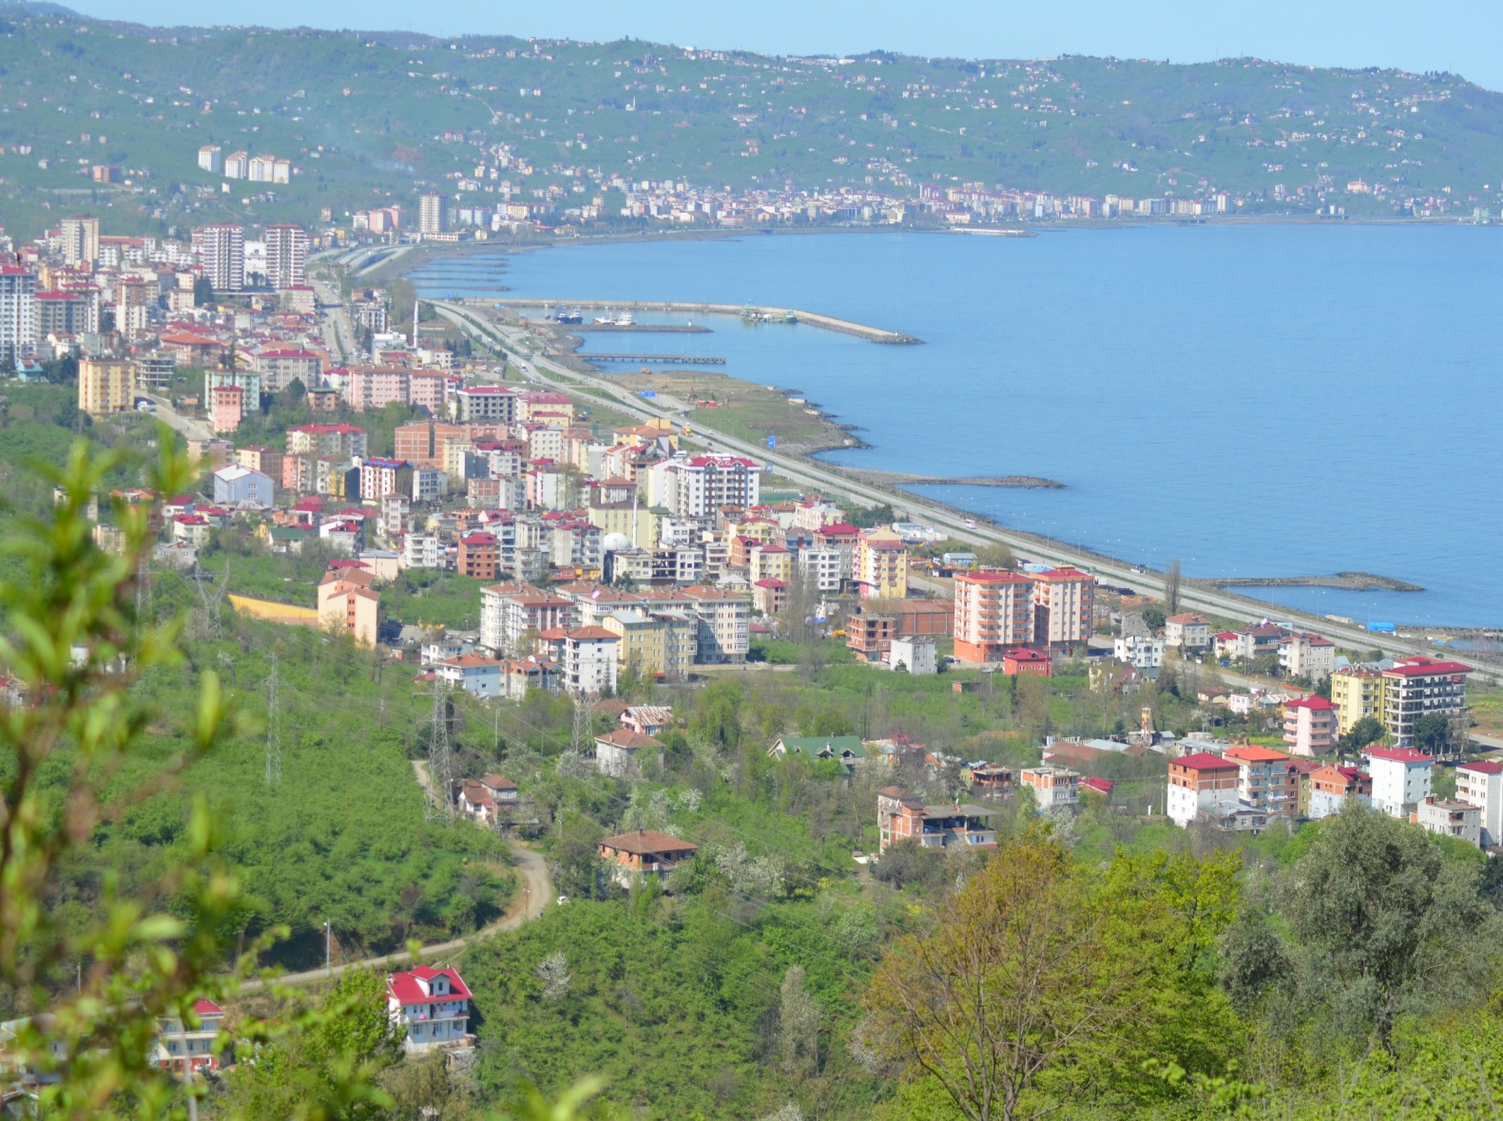

GENEL BİLGİLER
A-MÜDÜRLÜĞÜN GÖREV, YETKİ VE SORUMLULUKLARI
- MÜDÜRLÜĞÜN GÖREVİ:
Fen İşleri Müdürlüğü, Belediyemizin Fen İşleri, Park Bahçe ve Aydınlatma hizmetleri görevlerini yürütür.

- MÜDÜRLÜĞÜN YETKİ ALANI:
Müdürlüğümüz, belediyemize ait yukarıda sayılan görevlerin yerine getirilmesinde hukuki normlar dâhilinde yetkilidir.

- MÜDÜRLÜĞÜN SORUMLULUĞU:

Müdürlüğümüz, yasalara, yönetmeliklere ve ilgili diğer mevzuatta belirtilen sorumlulukların yanında görev ve yetkilerin ifasında, belediye başkanına ve başkan yardımcısına karşı sorumludur.

B- MÜDÜRLÜĞÜMÜZE AİT BİLGİLER
I-FİZİKİ YAPI:
  - Hizmet Araçları: Belediyemiz iki adet on teker kamyon, üç adet altı teker kamyon, iki adet kamyonet, üç adet kaptı kaçtı arazi taşıtı, bir adet taksi, üç adet greyder, üç adet beko-loder, iki adet ekskavatör ve iki adet loder ile beraber hizmet vermektedir.
(Taplo:1) ARAÇLAR
SIRA NO | ARACIN PLAKASI | ARACIN CİNSİ | ARACIN MARKASI
1 | 61 HA 352 | KAMYON 10 TEKER | BMC (FATİH)
2 | 61 HF 886 | KAMYON 10 TEKER | BMC (FATİH)
3 | 61 DS 628 | KAMYON 6 TEKER | MERCEDES
4 | 61 DN 024 | KAMYON 6 TEKER | MAN
5 | 61 HA 344 | KAMYON 6 TEKER | DODGE (AS 900)
6 | 61 HB 046 | KAMYONET | DODGE 200
7 | 61 HA 334 | KAMYONET | DODGE 201
8 | 61 HA 335 | KAPTI KAÇTI | JEEP
9 | 61 HH 001 | KAPTI KAÇTI | JEEP
10 | 61 HC 003 | KAPTI KAÇTI | JEEP
11 | 61 HD 006 | TAKSİ | TOFAŞ (KARTAL SLX)
(Taplo: 2) İŞ MAKİNELERİ
SIRA NO | ARACIN PLAKASI | İŞ MAKİNESİNİN CİNSİ | İŞ MAKİNESİNİN MARKASI | ŞOFÖR
1 |  | EKSKAVATÖR | CATERPILLER 320B | A. KEMAL ÇAKAR
2 |  | EKSKAVATÖR | CATERPILLER 316C | AHMET YILDIZ
3 |  | BEKO-LODER | JCB-I | AHMET TÜRKMEN
4 |  | BEKO-LODER | JCB-II | YAKUP ÖZDEMİR
5 |  | BEKO-LODER | JCB-III | AHMET KARACA
6 |  | GREYDER | KOMATSU | MİRAÇ ACAR
7 |  | GREYDER | MITSUBICHI | NURETTİN SAĞLAM
8 |  | GREYDER | VOLVO | ERDAL BİLGİN
9 |  | LODER | CATERPİLLER 966D | OSMAN ÖZKUL
10 |  | LODER | CATERPİLLER 953

  - Hizmet Birimleri: Müdürlüğümüz bünyesindeki iş ve işlemler belediyemizin ek hizmet binasında, Sabri Bahadır Kültür merkezi binasının altında ve belediyemiz tamirhane binasından yürütülmektedir.
HİZMET BİRİMLERİ
(Tablo:3)
SIRA NO | KULLANIM AMACI | ALANI(m²) | ADET
1 | Müdür Odası | 18 | 1
2 | Plan Proje Etüt Odası | 12 | 1
 | TOPLAM | 40 | 2

- TEŞKİLAT YAPISI:
Müdürlüğümüz teşkilat yapısı aşağıdaki şemada gösterilmiştir.

- BİLGİ VE TEKNOLOJİK KAYNAKLAR:

Müdürlüğümüz bünyesinde bulunan ve hizmetlerin ifası için kullanılan 6 adet araç gereç mevcuttur.
ARAÇ-GEREÇ LİSTESİ
(Tablo:4)
SIRA NO | CİNSİ | SAYISI
1 | Bilgisayar | 2
2 | Yazıcı | 2
3 | Klima | 2
 | TOPLAM | 6

- İNSAN KAYNAKLARI:

4.1 Personel Durumu: Belediyemiz hizmet faaliyetleri toplam 27 personel ile yürütülmektedir. Fen İşleri Müdürlüğü bünyesinde 9 kadrolu işçi, 1 adet memur 1 adet inşaat teknikeri (sözleşmeli), 12 hizmet alımı yöntemi ile çalıştırılan işçi sayısı ve 4 adet iş-kur elemanı bulunmaktadır.

Tablo:(5)
S. NO | ADI-SOYADI | SINIFI | DURUMU | ÇALIŞTIĞI BİRİM
1 | ADNAN ÖMÜR | İŞÇİ | ŞİRKET EL. | Fen işl
2 | MEHMET YILMAZ | İŞÇİ | ŞİRKET EL. | Fen işl
3 | ALİ OFLUOĞLU | İŞÇİ | ŞİRKET EL. | Park –bahçe
4 | ERDAL BİLGİN | OPERATÖR | ŞİRKET EL. | Yol bakım
5 | İSMAİL HACIFETTAHOĞLU | ŞOFÖR | ŞİRKET EL | Yol bakım
6 | TUNCAY HACIFETTAHOĞLU | ŞOFÖR | ŞİRKET EL. | Yol bakım
7 | MİRAÇ ACAR | OPERATÖR | ŞİRKET EL. | Yol bakım
8 | MUSTAFA CİLİNGİR | ŞOFÖR | ŞİRKET EL. | Yol bakım
9 | YAKUP ÖZDEMİR | OPERATÖR | ŞİRKET EL. | Yol bakım
10 | ÖZGÜR KULEYİN | ŞOFÖR | ŞİRKET EL. | Yol bakım
11 | SÜLEYMAN ULUSOY | OPERATÖR | ŞİRKET EL. | Yol bakım
12 | NURETTİN SAĞLAM | OPERATÖR | ŞİRKET EL. | Yol bakım
1 | AHMET TÜRKMEN | OPERATÖR | KADROLU | Yol bakım
2 | ALİ KEMAL ÇAKAR | OPERATÖR | KADROLU | Yol bakım
3 | HALİT ESMER | FORMEN | KADROLU | Yol bakım
4 | HANEDAN KARACA | İŞÇİ | KADROLU | Park –bahçe
5 | İBRAHİM BULUT | ŞOFÖR | KADROLU | Yol bakım
6 | KEMAL VURAL | OTOPARK | KADROLU | Otopark
7 | OSMAN ŞAFAK | İŞÇİ | KADROLU | fen işl
8 | KENAN CİVİL | İNŞ.TEK. | SÖZLEŞMELİ | fen işl
9 | MEHMET YILDIZ | OPERATÖR | KADROLU | Yol bakım
10 | MUHARREM ÖZTÜRK | İŞÇİ | KADROLU | fen işl
11 | HÜSEYİN ATABAŞ | ŞOFÖR | MEMUR | Fen İşleri
1 | AHMET GÜNEŞ | İŞÇİ | İŞ-KUR | fen işl
2 | UĞUR ŞAR | İŞÇİ | İŞ-KUR | fen işl
3 | MUSTAFA SAĞLAM | İŞÇİ | İŞ-KUR | fen işl
4 | ŞÜKRÜ KABA | İŞÇİ | İŞ-KUR | fen işl

4.2 Personelin Yaş Durumu: Personel yaş durumu aşağıda çıkarılmıştır.

20-30 Yaş Grubu : 9 adet personel
31-40 Yaş Grubu : 2 adet personel
41-50 Yaş Grubu : 7 adet personel
50 Yaş ve Üzeri : 9 adet personel bulunmaktadır.

II- AMAÇ VE HEDEFLER:

- MÜDÜRLÜĞÜMÜZÜN AMAÇ VE HEDEFLERİ:

Müdürlüğümüz belediyemizin yatırım, cevre, yeni yol açma, asfalt, beton ve stabilize kaplanmasına yönelik hizmetlerin en iyi ve güzel bir şekilde Vakfıkebir halkının hizmetine sunmayı hedef edinmiştir.
2015 yılında yapılan çalışmalarda bu amaç ve hedefleri gerçekleştirmek için planlanmış olup; hedeflerimiz aşağıdaki tabloda sunulmuştur.

Tablo: (6)
SIRA NO | STRATEJİK HEDEF | FALİYET/PROJE
1 | Her yıl okullarımızın bakım ve onarımı yapılacaktır. | Okulların bakım ve onarımının yapılması
2 | Yağmur suyu kanallarını yapım, bakım ve onarımı yapılacaktır. | İhtiyaç duyulan yerlere yağmur suyu kanalı yapımı ve bakım onarım taleplerinin karşılanması
3 | Karanlık bölgelerin tamamı aydınlatılacak ve sürekliliği sağlanacaktır. | Aydınlatma faaliyetlerinin sürekliliğinin sağlanması
4 | Ses düzeni ilgili; bütün mahalleler anons sisteminden yararlandırılacaktır. | Belediyemiz sınırları dahilinde bütün mahallelerimiz anons sisteminden sürekli yararlanması
5 | Her yıl cevre düzenleme çalışmaları yapılacaktır. | Yolların yaya kaldırımları için parke-bordür döşenmesi, bordürlerin boyanması
6 | Belediyemiz Fen İşleri Müdürlüğü Ve Çevre ve Şehircilik Müdürlüğüne yeni ofis binası yapılacaktır. | Belediyemizde Atıl durumda olan Sahi,l gazinosu binasının üst katının tadilatını yapılarak hizmete açılması işi
7 | Belediye hizmet binasının tadilatı yapılacaktır. | Mevcut belediye binasının yeni plan proje doğrultusunda tadilatının yapılması
8 | Fol Deresi ve Sahil Parkı projesi yapılacaktır | Belediyemiz imkanları ile Sahil Parkı ve Fol Deresi Peyzaj projesi çalışması yapılması
9 | Fol Deresi ve Sahil Parkı projesi doğrultusunda imalata başlanacaktır. | Fol Deresi ve Sahil Parkı peyzaj projelerinin hayata geçirilmesi için imalatın başlatılması çalışması
10 | İş makinesi ve kamyon alımı yapılacaktır. | Belediyemizin Vakfıkebir halkına daha iyi hizmet vermek için iş makineleri ve kamyon alımının gerçekleştirilmesi araç alımı
11 | Mahalle yollarının beton kaplaması yapımına devam edilecektir. | Trabzon Büyükşehir Belediyesi ile Vakfıkebir Belediyesi mahalle yollarında ortaklaşa beton yol işinin yapılması
12 | Seyir Teras Projesi yaptırılacaktır. | Vakfıkebir’imize daha güzel bir görünüm kazandırmak ve halkımızı rahatlatacak ve şehre nefes aldıracak bu proje çalışmasının yaptırılması
13 | Şehir içi trafik düzenlemeleri yaptırılacaktır. | Şehir merkezinde trafiği rahatlatmak amacıyla çalışma yapılması

III- FALİYETLERE İLİŞKİN BİLGİ VE DEĞERLENDİRMELER:

- MALİ BİLGİLER

Bütçe ve Gider Durumu

Müdürlüğümüzün 2015 yılına ait bütçenin, giderleri ve bütçenin müdürlüğümüz tarafından kullanılma oranı aşağıdaki tabloda verilmiştir.
Tablo: (7)
Yıl | Belediyenin Tahmini Bütçesi | Belediyenin Gerçekleşen Bütçesi | Müdürlüğümüz Tahmini Bütçesi | Müdürlüğümüzün Gerçekleşen Bütçesi | Belediye Bütçesini Kullanım Oranımız
2015 | 20.166.775,00 | 9.919.504,28 | 8.173.463.59 | 6.158.331,18 | %75

B-PERFORMANS BİLGİLERİ
- Performans ve Proje Bilgileri:
Belediyemiz stratejik planında Fen İşleri Müdürlüğünün 2015 yılı hedeflerini .. adet olarak belirlemiştir.
- Performans Sonuçları Tablosu:
Müdürlüğümüzün 2015 yılı için Belediyemiz stratejik planında belirlenen, …proje ile alakalı gerçekleşme durumunu gösteren tablosu aşağıda verilmiştir.

PERFORMANS TABLOSU
(Taplo:8)
Hedef Sayısı | Gerçekleşen Hedef | Devam Eden Hedef | Sürecince devam Eden Proje ve Performans | Başarı Oranı  (%)
13 | 7 | 3 | 3 | 54

- Performans Sonuçlarının Değerlendirilmesi:

Mali Hizmetler Müdürlüğü tarafından yapılan performans programı izleme ve değerlendirme sonucuna göre 13 hedeften 7 si gerçekleştirilmiş, 3 hedef yasal problemler yüzünden gerçekleştirilememiş ve diğer üçü ise proje performansı süresince devam ettiği görülmüştür.
IV-DİĞER FAALİYETLER
FEN İŞLERİNİN MAHALLE YOLLARINDA YAPMIŞ OLDUĞU ÇALIŞMALAR
(Taplo:9)
SIRA NO | MAHALESİ | BETON YOL YAPIMI (m³) | STABİLİZE YOL SERİLMESİ ( m³) | YENİ YOL AÇILMASI (m) | BÜZ VE BORU (mt) | ASFALT YOL SERİLMESİ (m) | SANAT YAPISI (m) | YOL GENİŞLEME (m)
1 | AKKÖY |  | 1800 | 350
2 | AÇIKALAN |  | 750
3 | AYDOĞDU | 500 | 1200 |  | 80
4 | BAHADIRLI |  | 300 |  | 20 | 150
5 | BALLI | 425 | 1200 | 500 | 80 |  | 60 | 500
6 | BOZALAN | 501 | 600 |  | 50
7 | BÜYÜKLİMAN | 950 | 300 |  |  | 200 | 15 | 100
8 | CAFERLİ | 500 | 600 | 200 | 50 | 1500
9 | ÇAMLIK |  | 750
10 | ÇAMLIK SAHİL |  | 150 |  |  | 1000
11 | ÇAVUŞLU | 761.5 | 2250 | 2000 | 75
12 | CUMHURİYET | 4000 | 450 |  |  |  | 10 | 4500
13 | ÇARŞI |  | 120
14 | DEREGÖZÜ | 1084 | 5250 |  | 200 |  | 65
15 | DÜZLÜK |  | 750 |  | 50
16 | ESENTEPE | 435 | 750
17 | FETHİYE |  | 2700 | 600 | 85 |  |  | 2000
18 | FEVZİYE |  | 300
19 | GÜNEYKÖY |  | 1200
20 | GÜNEYSU |  | 750 | 250 |  |  |  | 2500
21 | HACIKÖY |  | 600 |  |  | 750
22 | HAMZALI |  | 1500 |  | 100 | 488.7 |  | 250
23 | HÜRRİYET |  | 600 |  | 300
24 | İLYASLI |  | 1500 |  |  |  |  | 1500
25 | ISAKLI | 495 | 1500 |  | 50 |  | 25 | 2000
26 | KARATEPE | 400 | 1000 |  | 35
27 | KEMALİYE | 4000 | 600 |  | 75 | 420 |  | 2200
28 | KIRAN | 715 | 1050 |  |  |  | 50
29 | KİRAZLIK |  | 660 |  | 25 | 120 | 30
30 | KİRAZLIK YENİ |  | 570
31 | KÖPRÜCEK |  | 1050 | 1700 |  | 1500 | 30
32 | KÖREZ | 10000 | 500 |  |  |  |  | 5000
33 | MAHMUTLU | 488 | 1500 |  |  |  | 75
34 | MISIRLI | 100 | 2700 |  | 80
35 | ORTAKÖY |  | 500
36 | RIDVANLI |  | 1200 |  | 30
37 | SEKMENLİ | 670 | 1500 |  | 65 |  |  | 125
38 | SİNANLI | 45 | 750
39 | SOĞUKSU | 510 | 1200
40 | ŞENOCAK | 150 | 1800 |  | 175
41 | TARLACIK |  | 300 |  |  | 220
42 | YALI | 856 | 4800 |  | 55 | 5900
43 | YAYLACIK | 568 | 1200 |  | 40
44 | YILDIZ | 508 | 300 |  | 60 | 1500 | 40
 | TOPLAM | 27900 | 51050 | 5600 | 1780 | 13260 | 400 | 20675

Mahalle yollarında yapmış olduğumuz beton kaplama, asfalt serme, stabilize malzeme serme, yol genişleme, yeni yol açma, mezarlıkların temizliği ve sanat yapılarından görünümler:

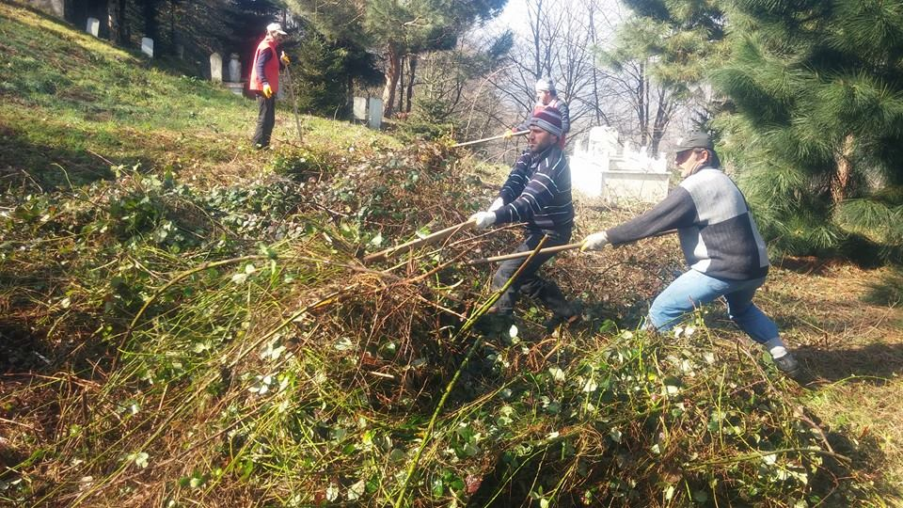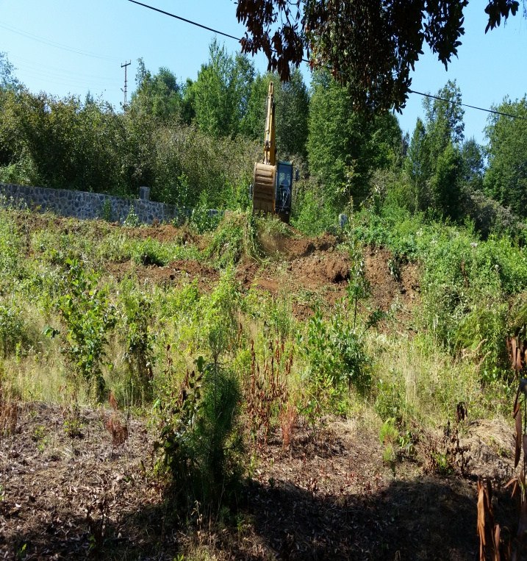

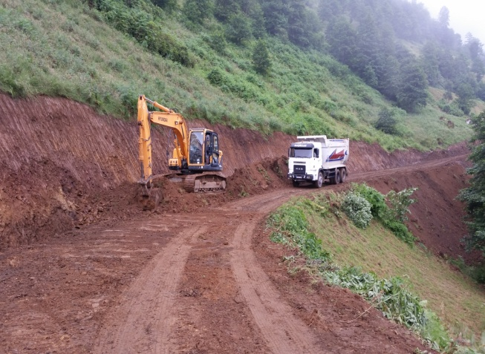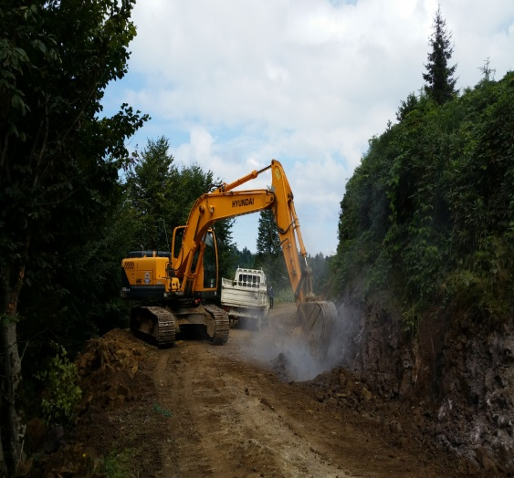

Deregözü-Karadağ Yayla yolunda genişletme çalışmalarından bir görünüm

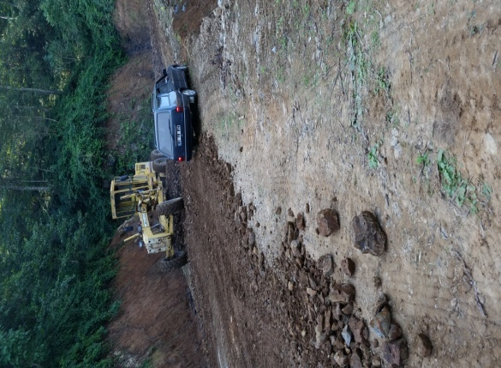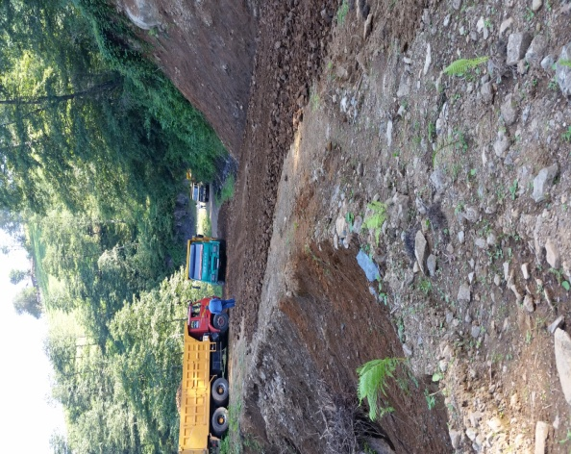

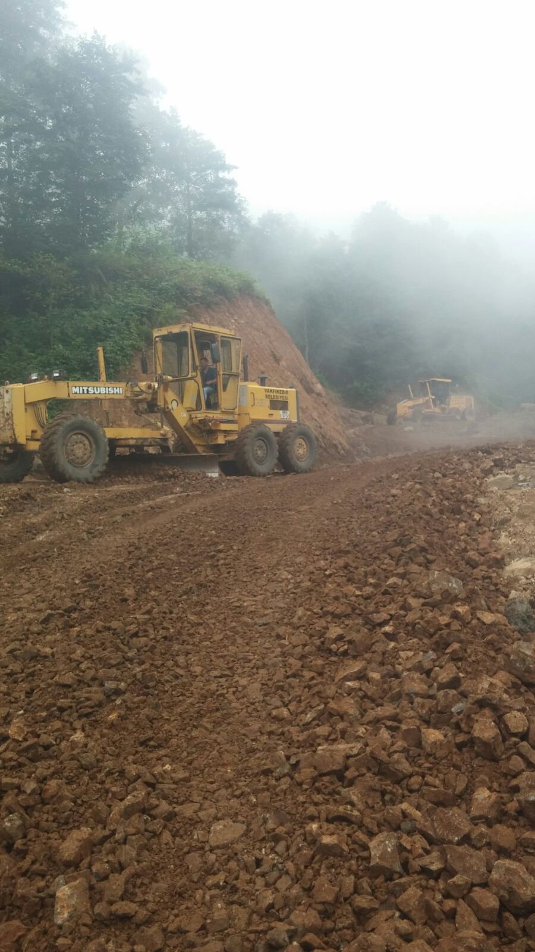

Deregözü- Karadağ Yayla yolunun stabilize serilmesinden görünüm

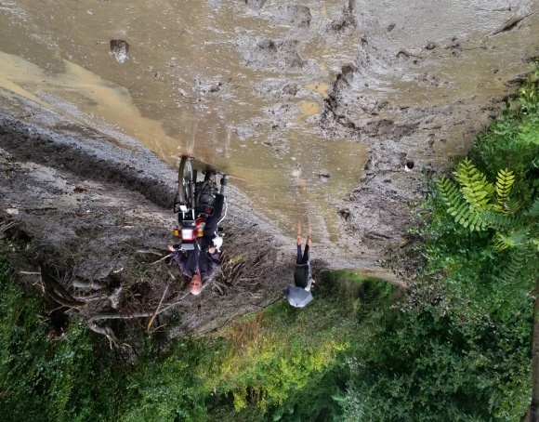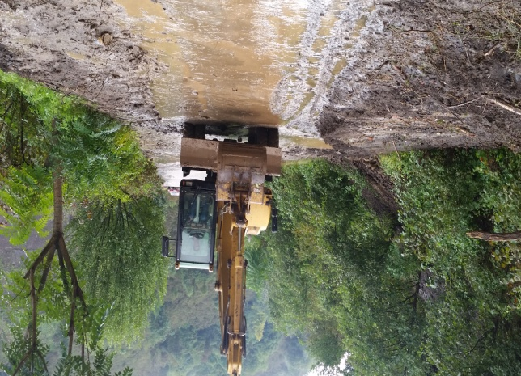

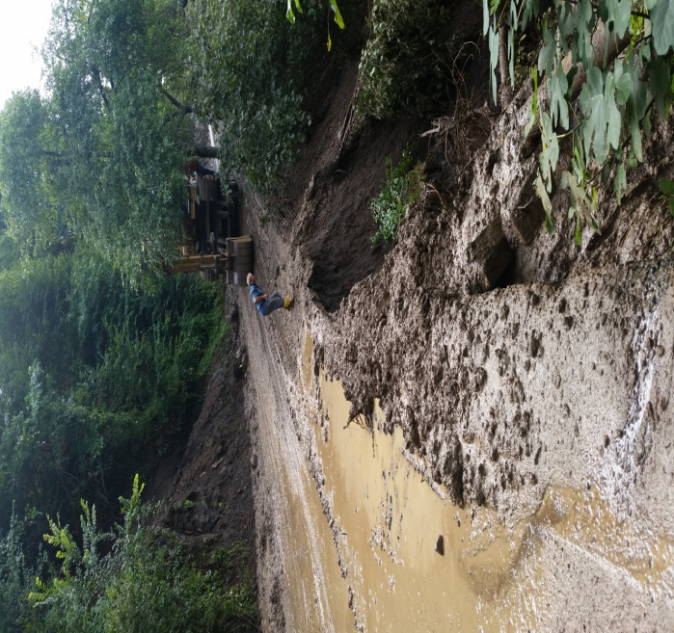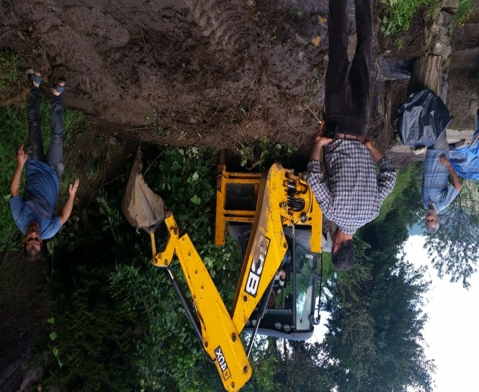

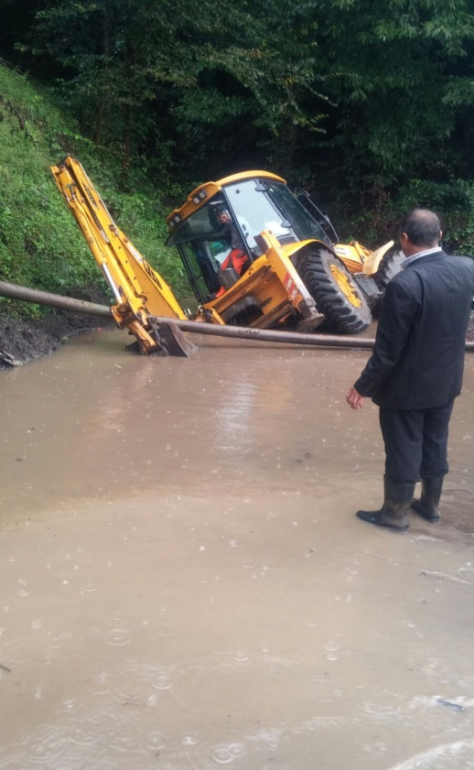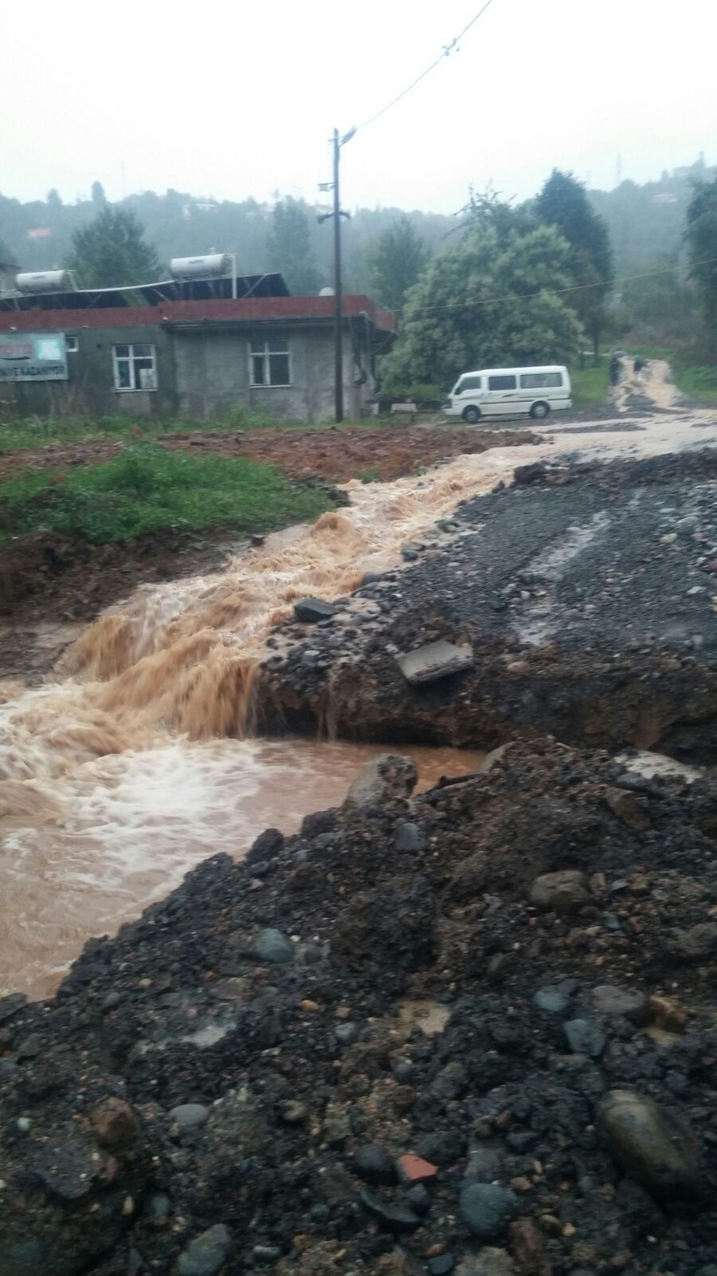
Aşırı yağışlar sonucu oluşan toprak kaymaları belediyemize 2015 yılında büyük maddi yük getirmiş olup, bunların kaldırılması çok zamanımızı almıştır. Bu nedenle mahalle yollarında yapacağımız çalışmalar büyük sekteye uğramıştır.
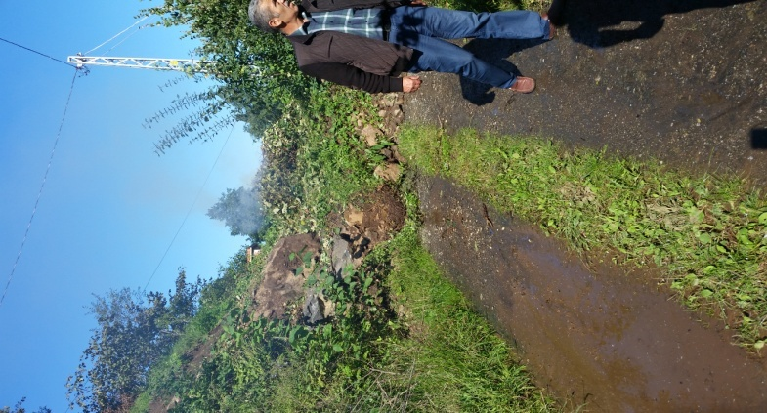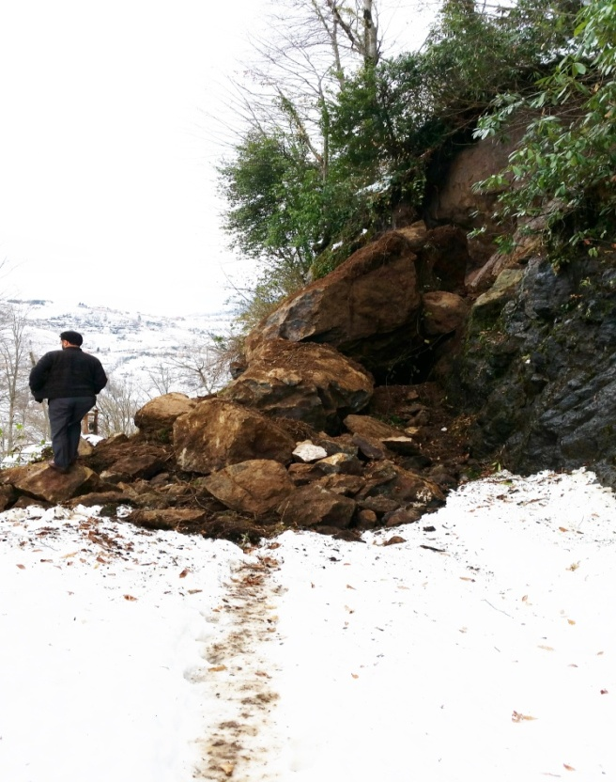

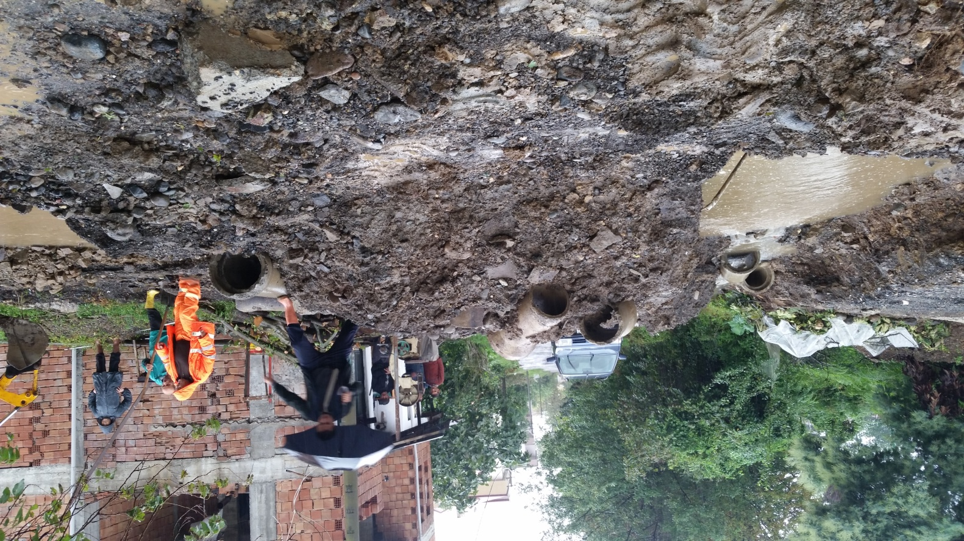

Mahallelerimizde oluşan toprak kaymalarından bir görünüm.

Okullarımıza bir çok yardımlar yapılmış. Eksikleri belediyemizin imkanları ölçüsünde giderilmeye çalışılmıştır.

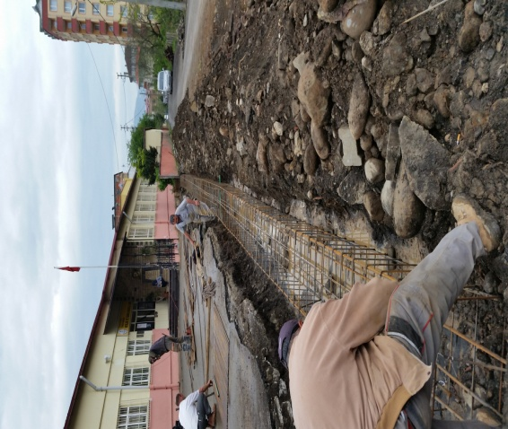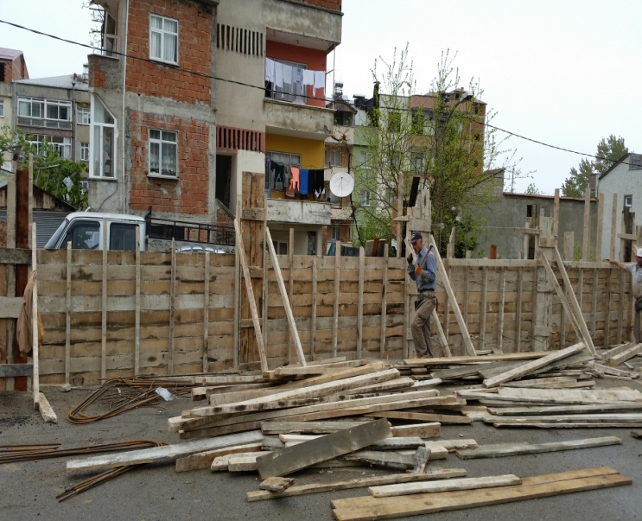

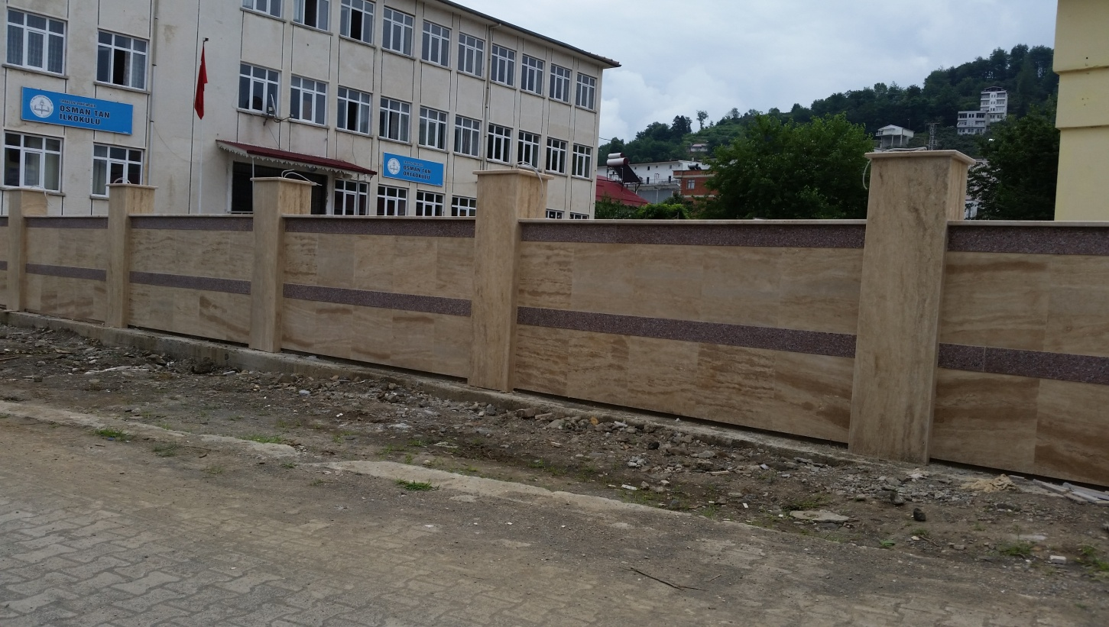
Osman Tan Ortaokulu ve Ömer Nakkaş Sağlık Meslek Lisesi bahçe duvarının yapımı

2015 yılı içerisinde bir çok mahallelerimizde yeni yol açma çalışmaları yapılmış olup yeni yapılan yol açma çalışmalarından görünümler aşağıda sunulmuştur.

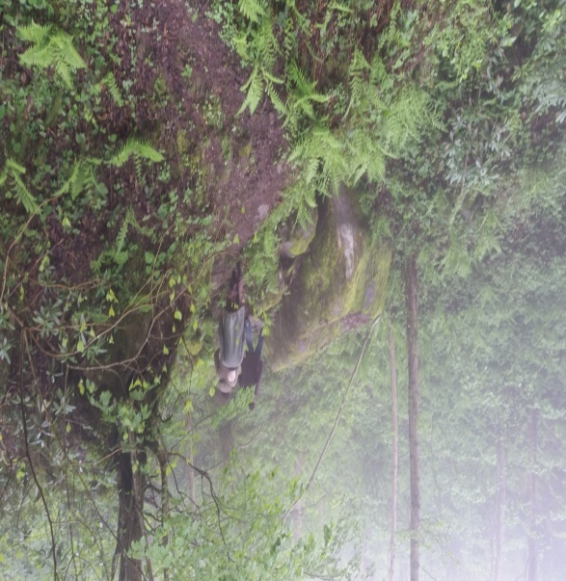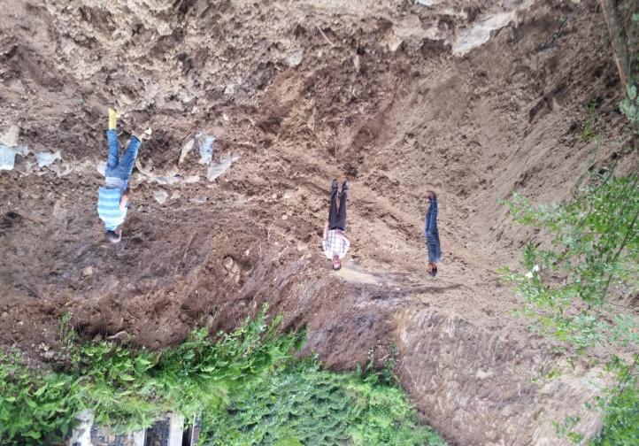
Çavuşlu mahallesi yeni yol açma çalışması

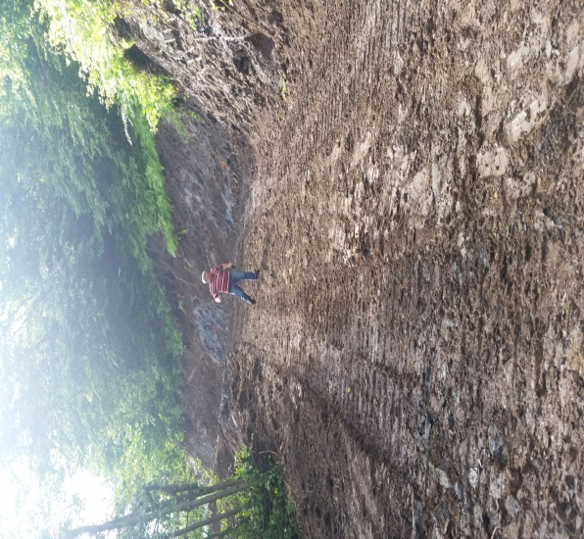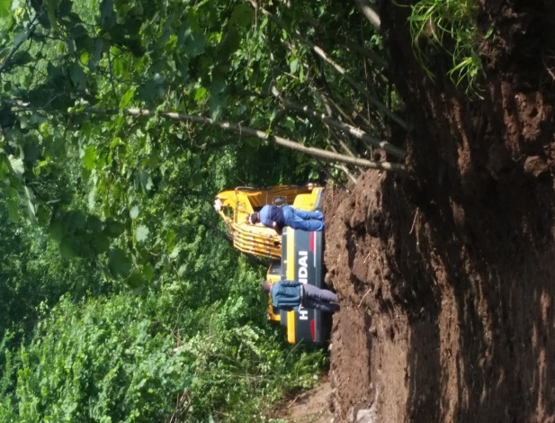
Köprücek Mahallesi yeni yol açma çalışması
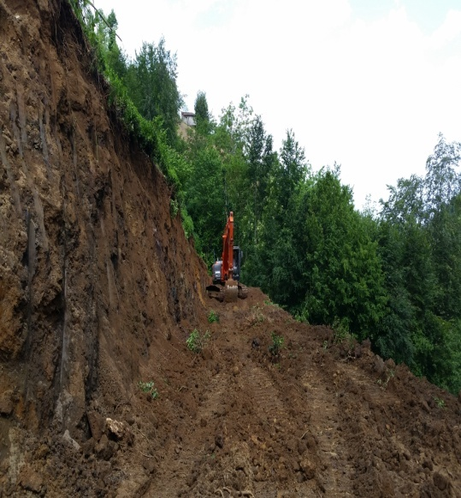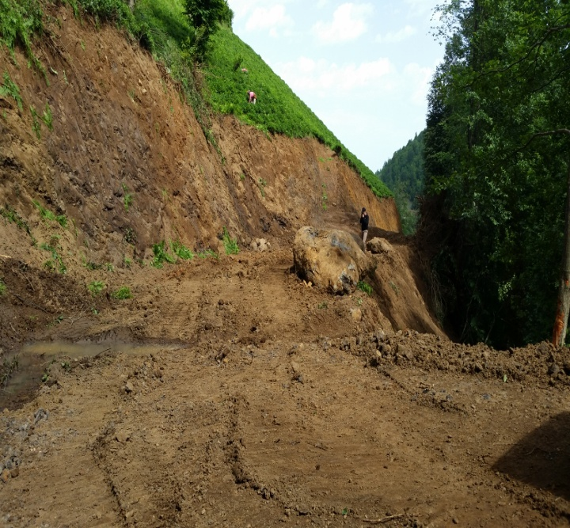
Çavuşlu Mahallesi

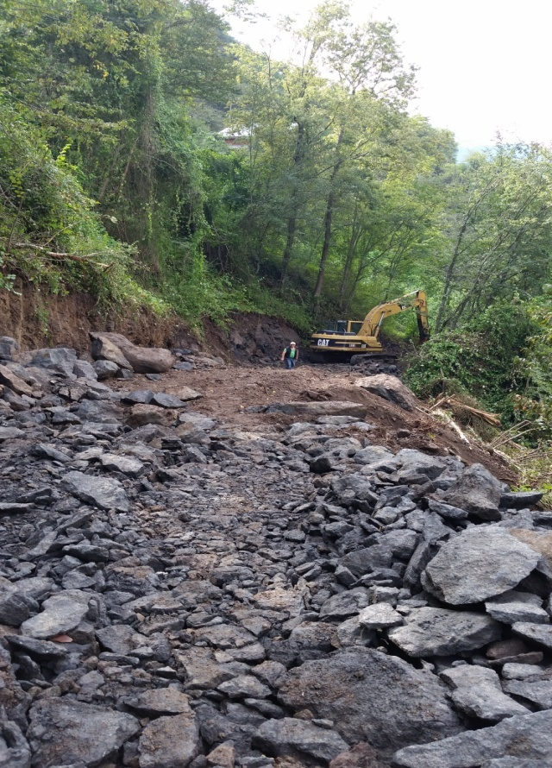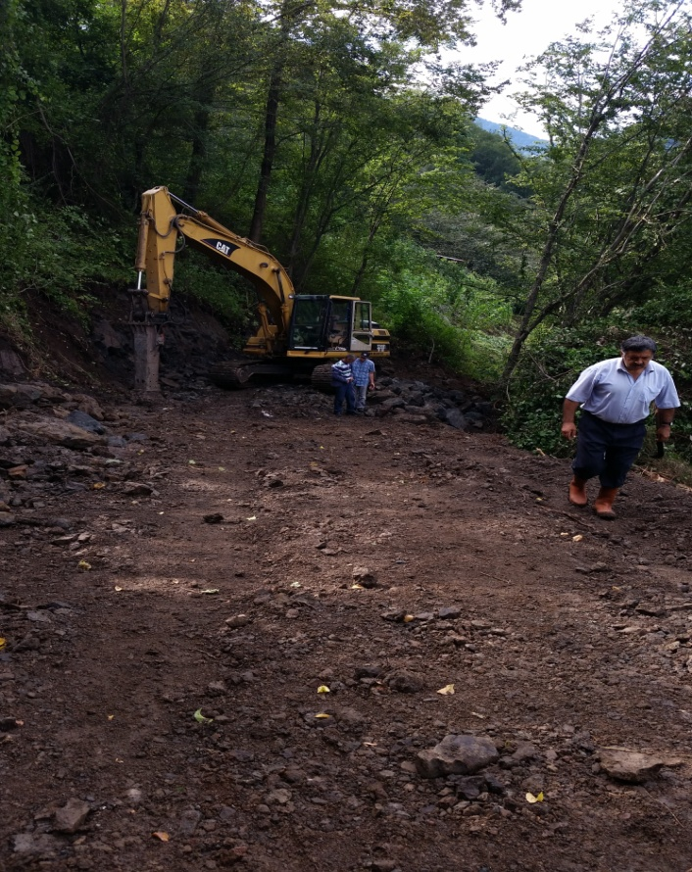
Yaylacık mahallesi

Mahalle yollarında yapılan stabilize kaplama çalışmaları ile ilgili bazı resimler aşağıda paylaşılmıştır.

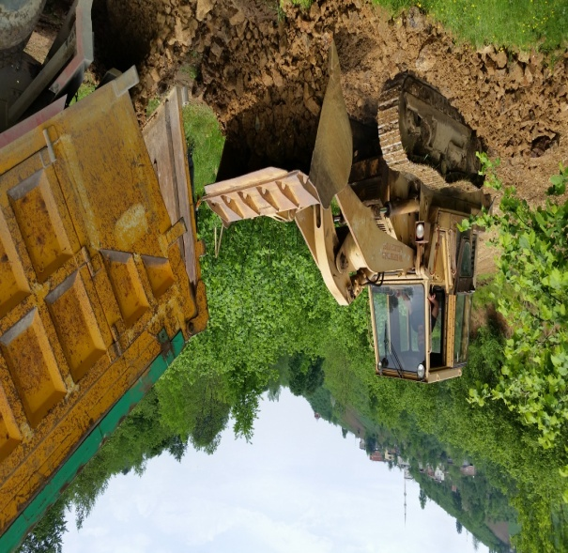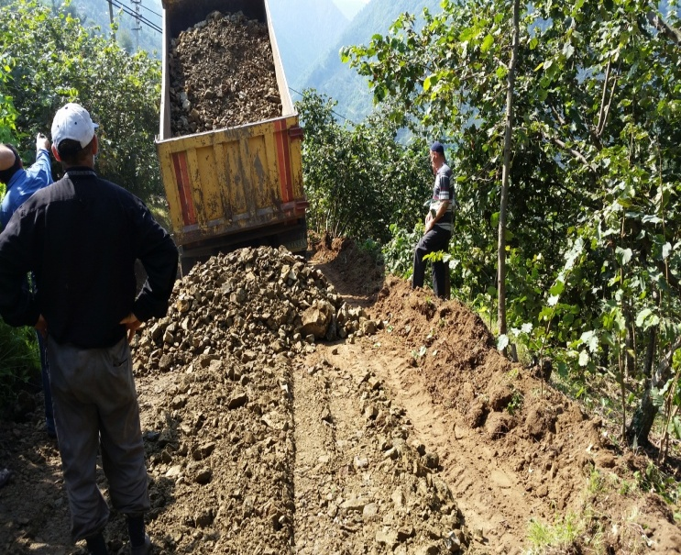

Fethiye-Rıdvanlı Mahallesi bağlantısı Deregözü Mahallesi
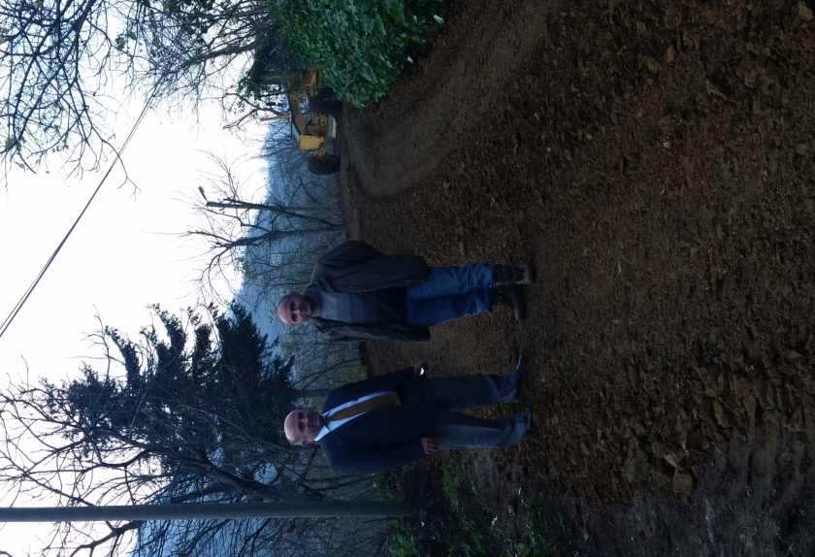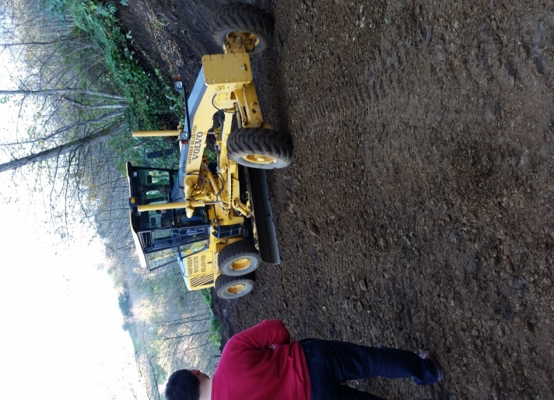
Deregözü Mahallesi Bozalan Mahallesi

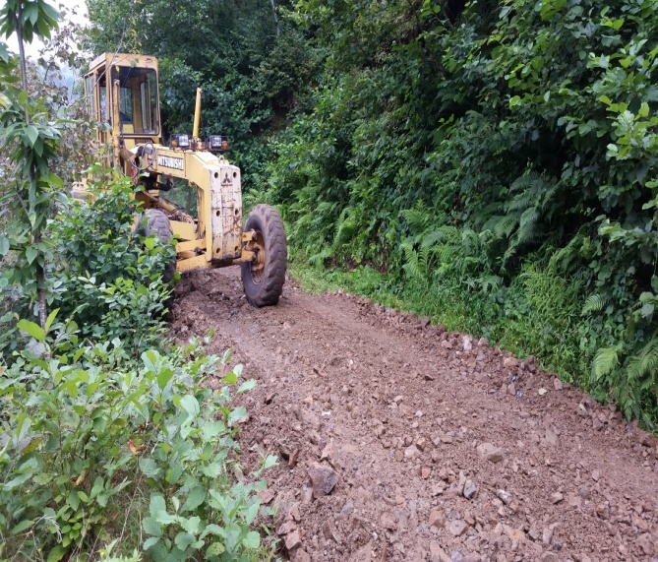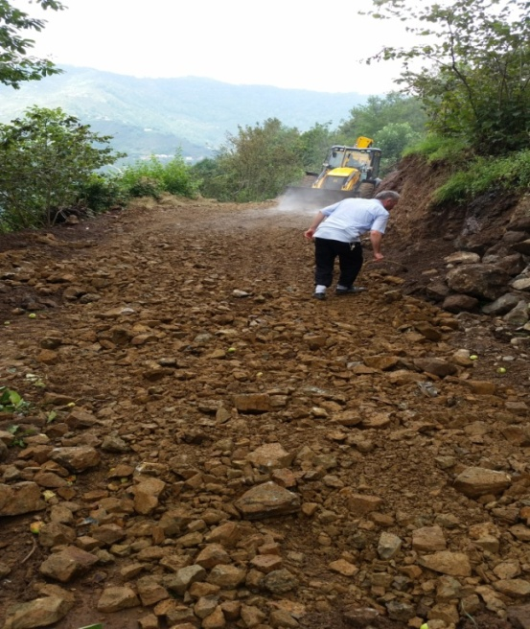
Çavuşlu mah. Isaklı Mahallesi

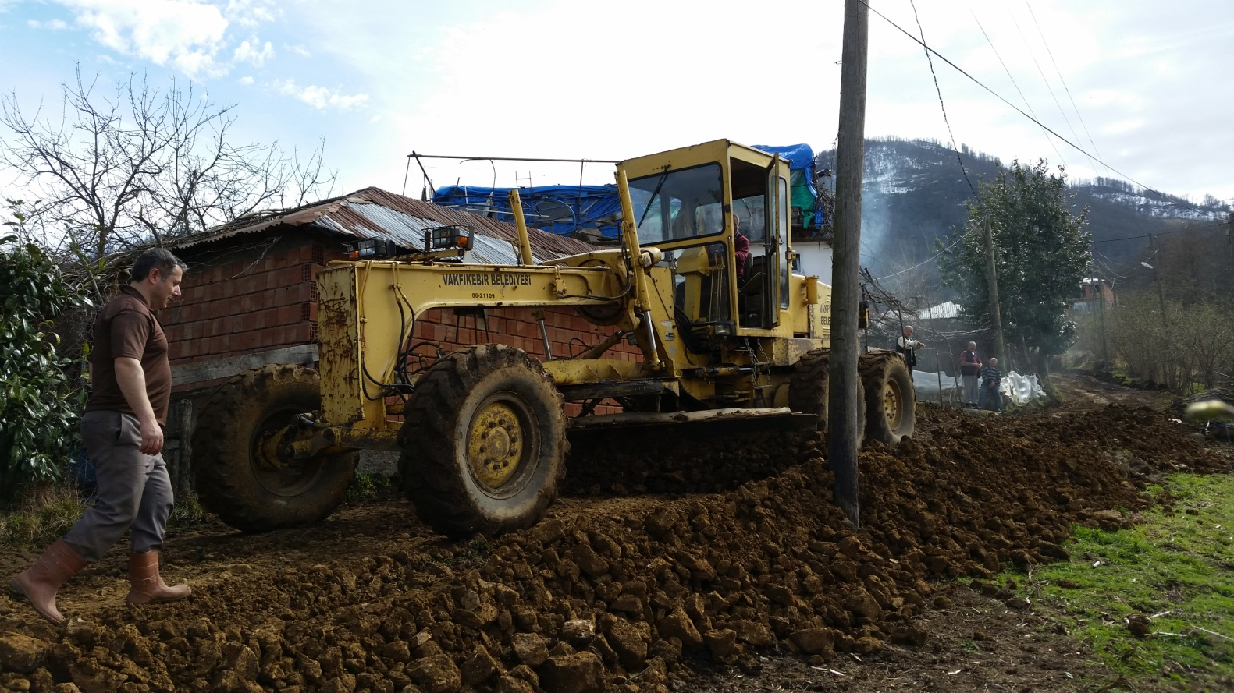

Fethiye mahallesi stabilize çalışmalarından bir görünüm.

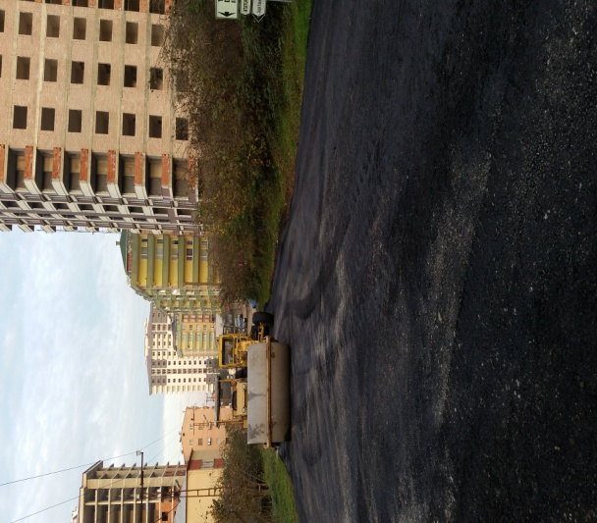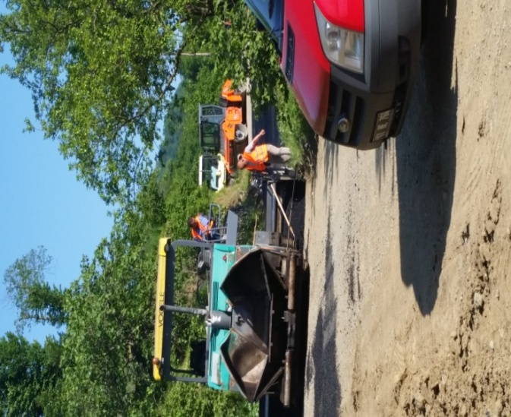
Kemaliye Mahallesi asfalt serme+
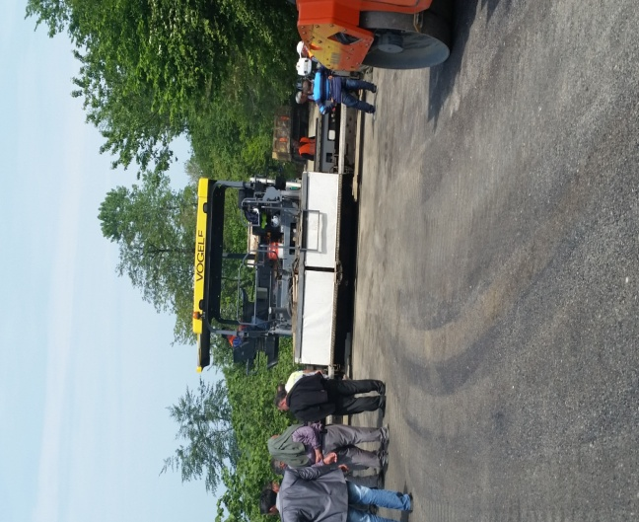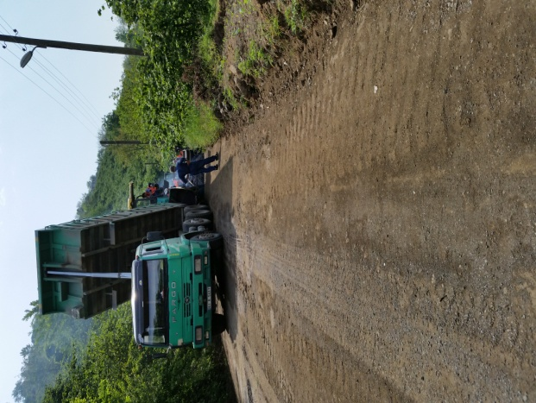

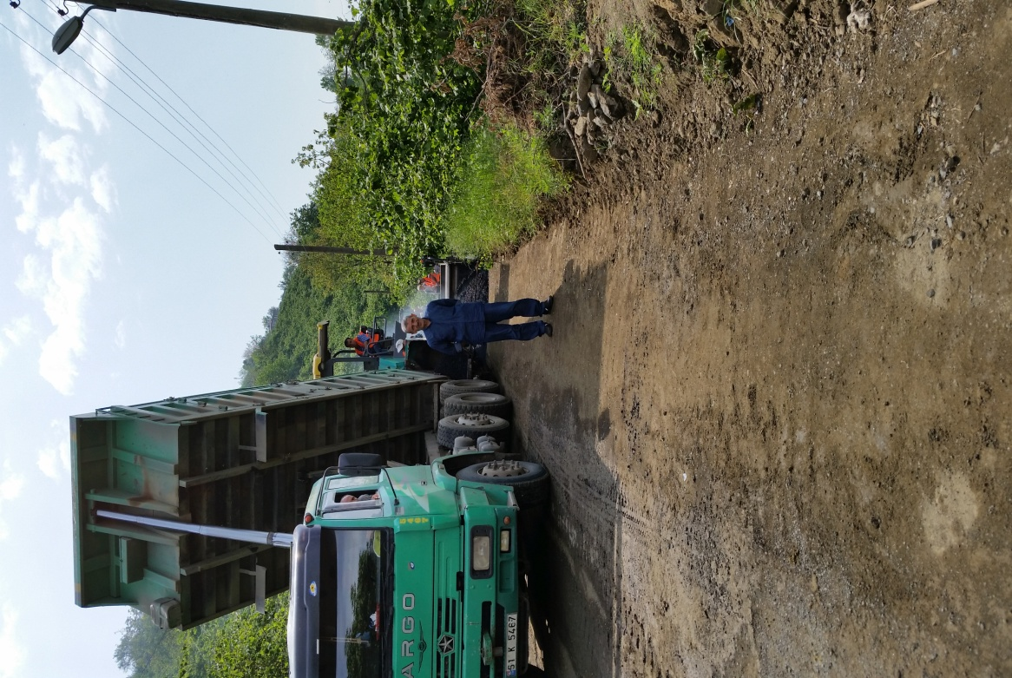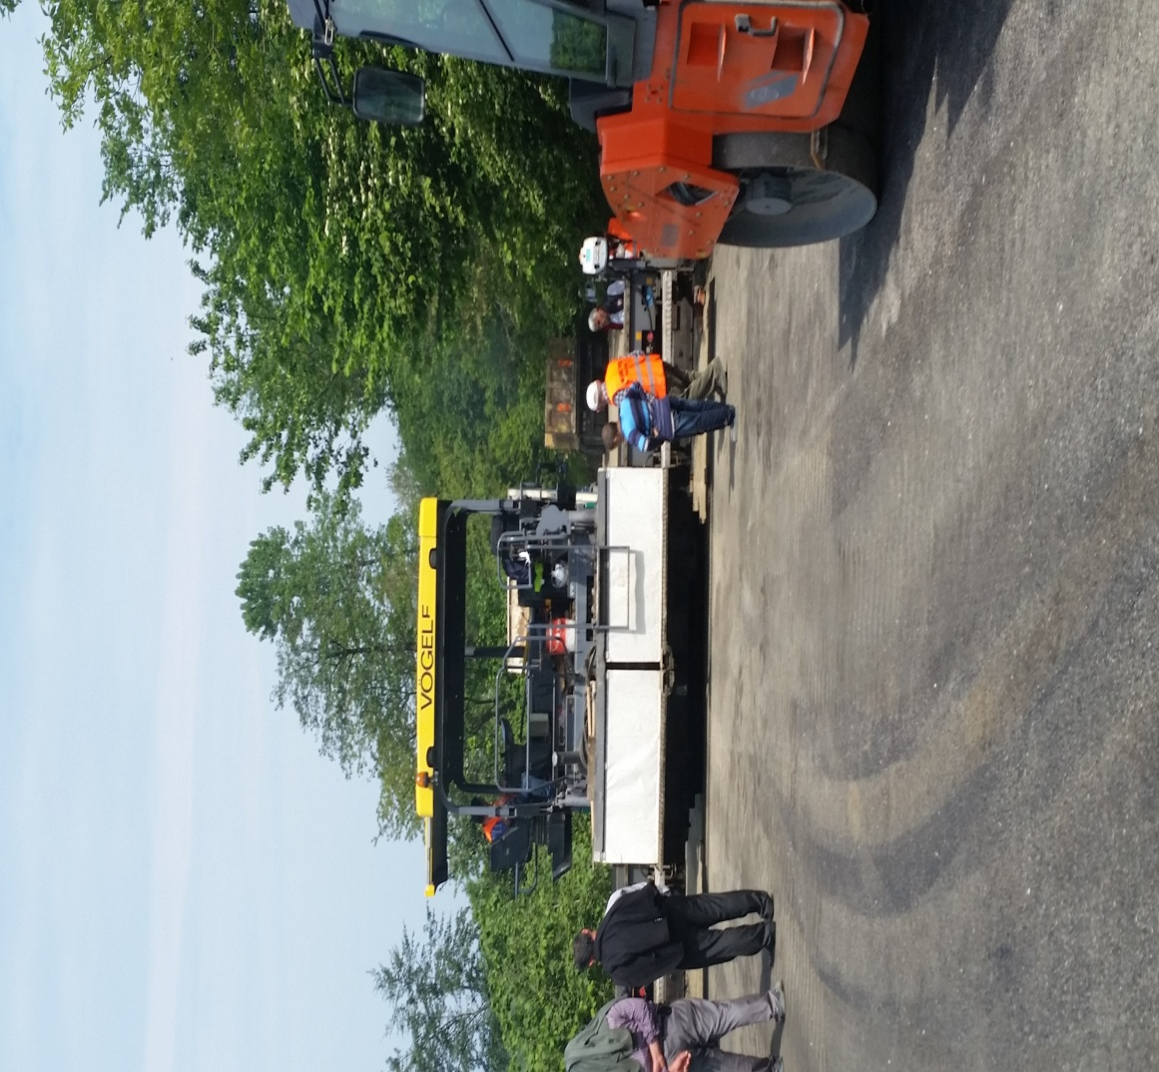

Demirci mahallesi

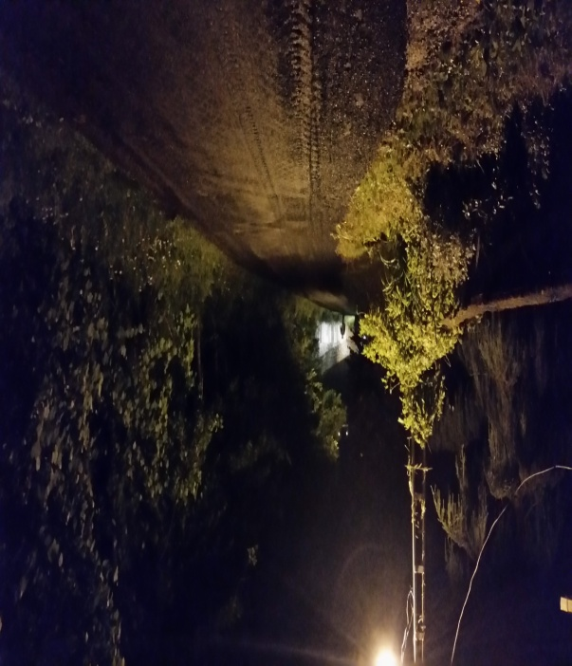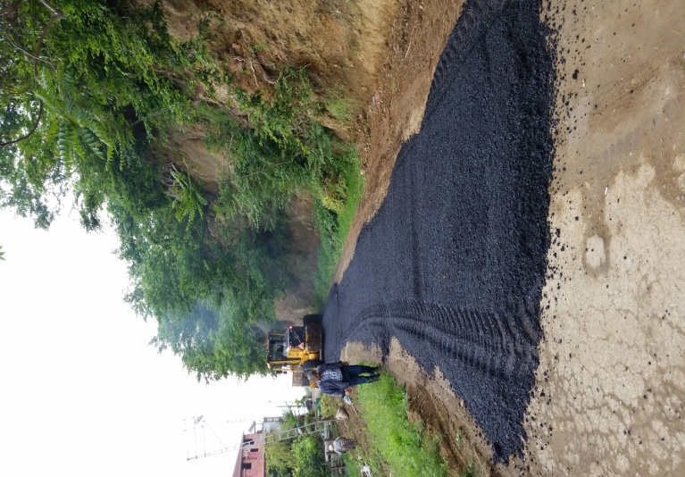
Hacıköy Mahallesinde asfalt serilmesi
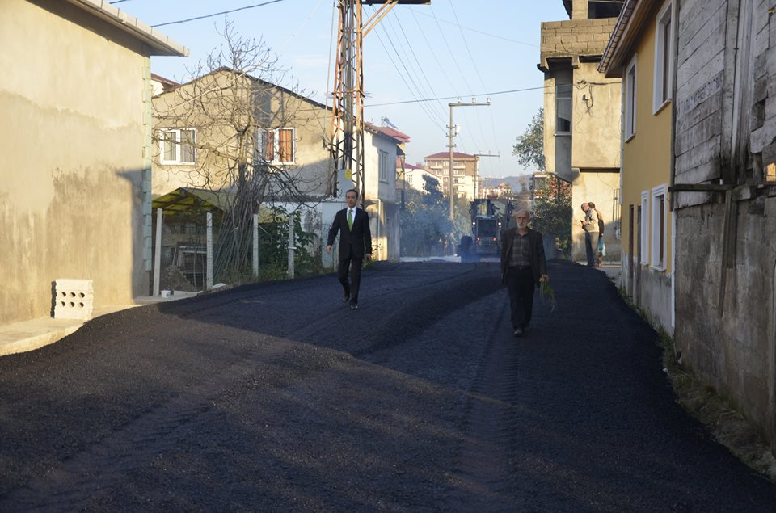
Çamlık Sahil Mahalle’de asfalt serme çalışması

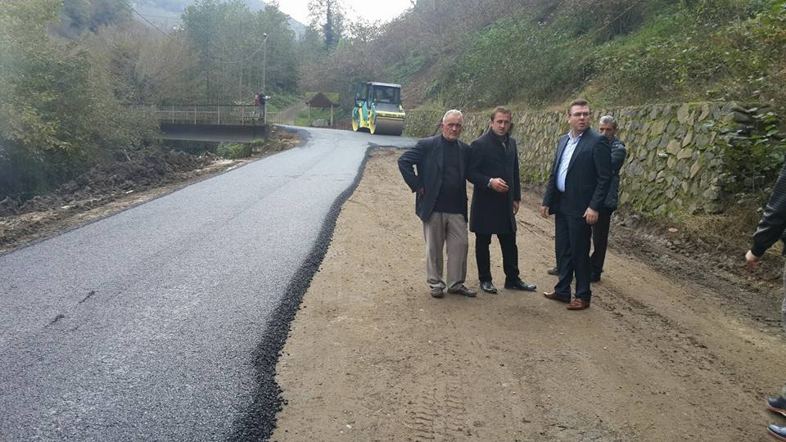
Yıldız yolu asfalt kaplama çalışması
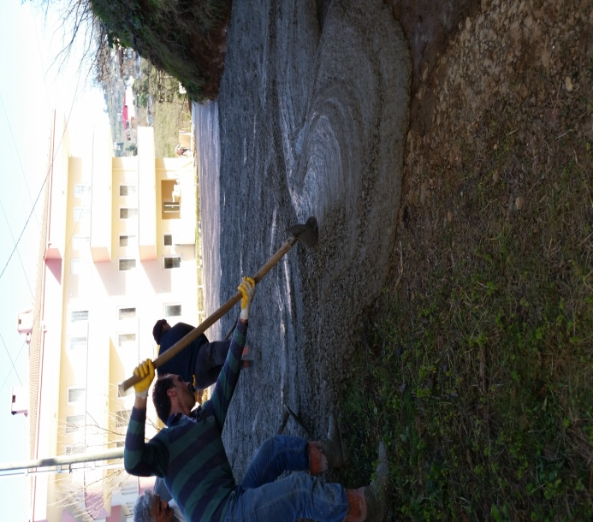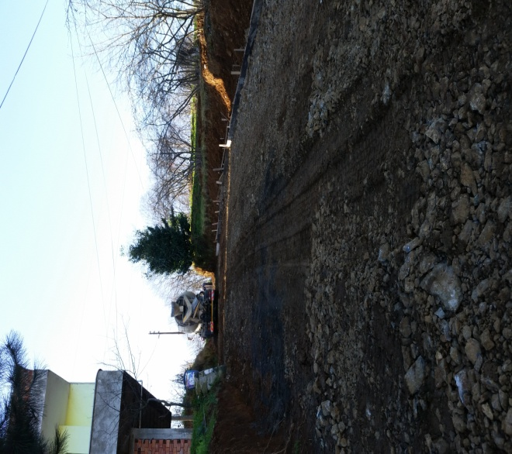
Büyükliman Mahallesine yapılan çalışmalardan bir görünüm.
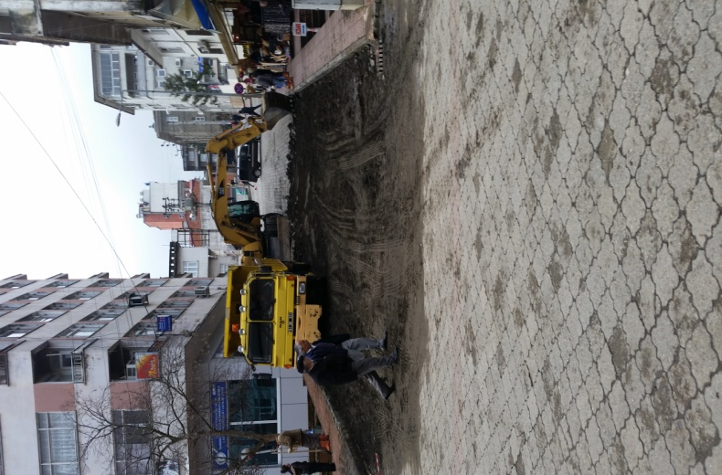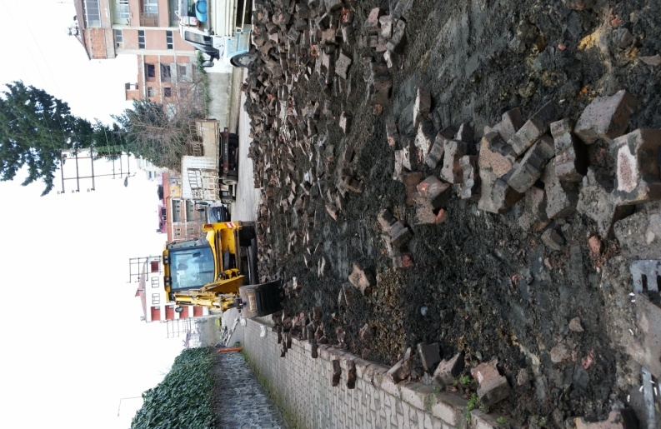
Çarşı Mahallesi parke çalışmaları
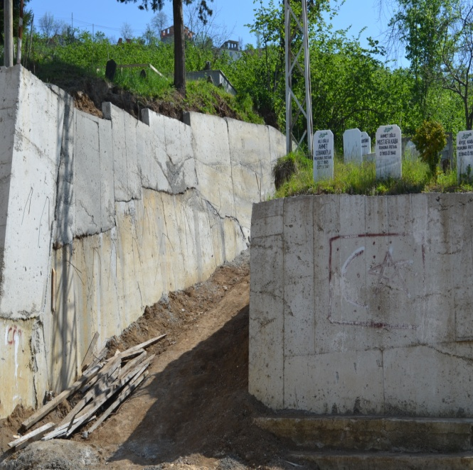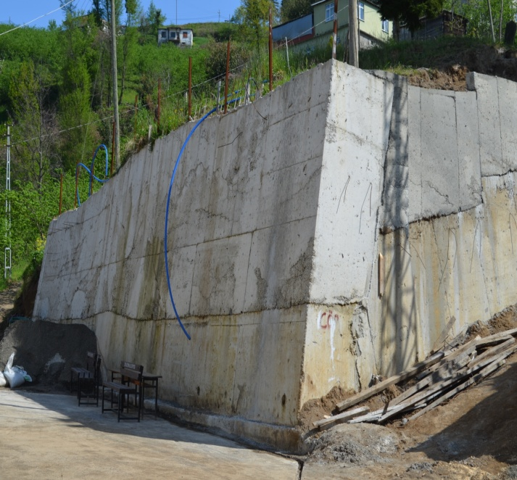
Deregözü Mahallesi Mezarlık yanı duvar inşaatı ve yolun betonlanması

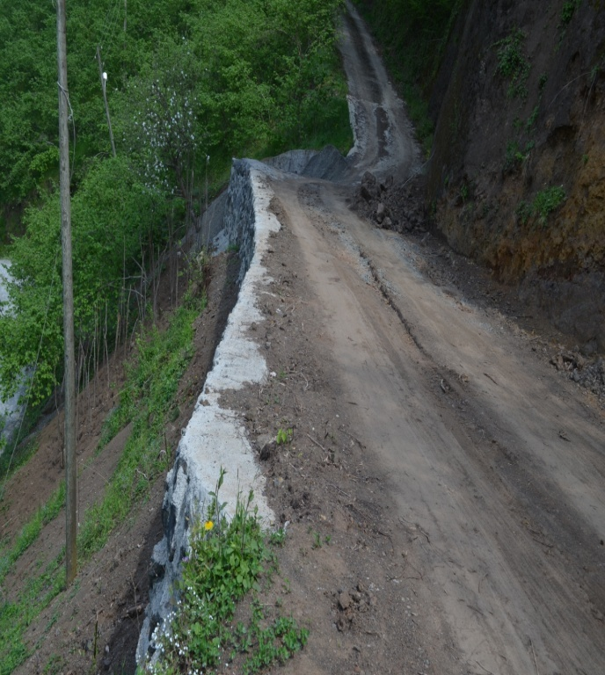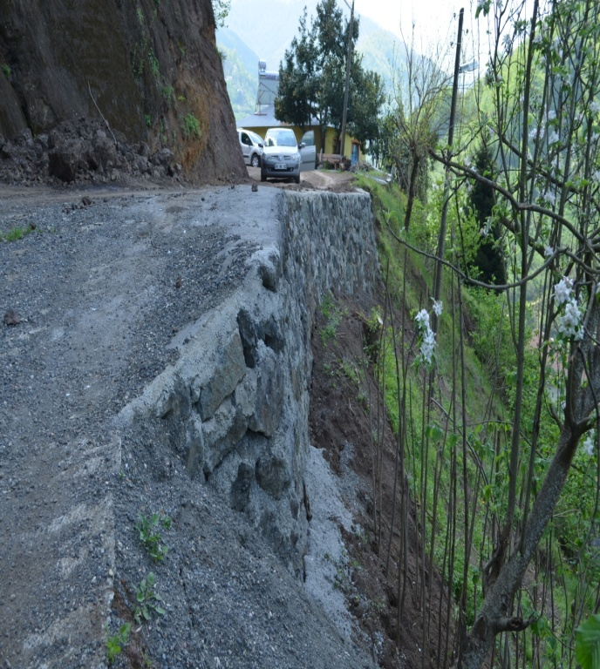
Yaylacık Mahallesi sanat yapısı
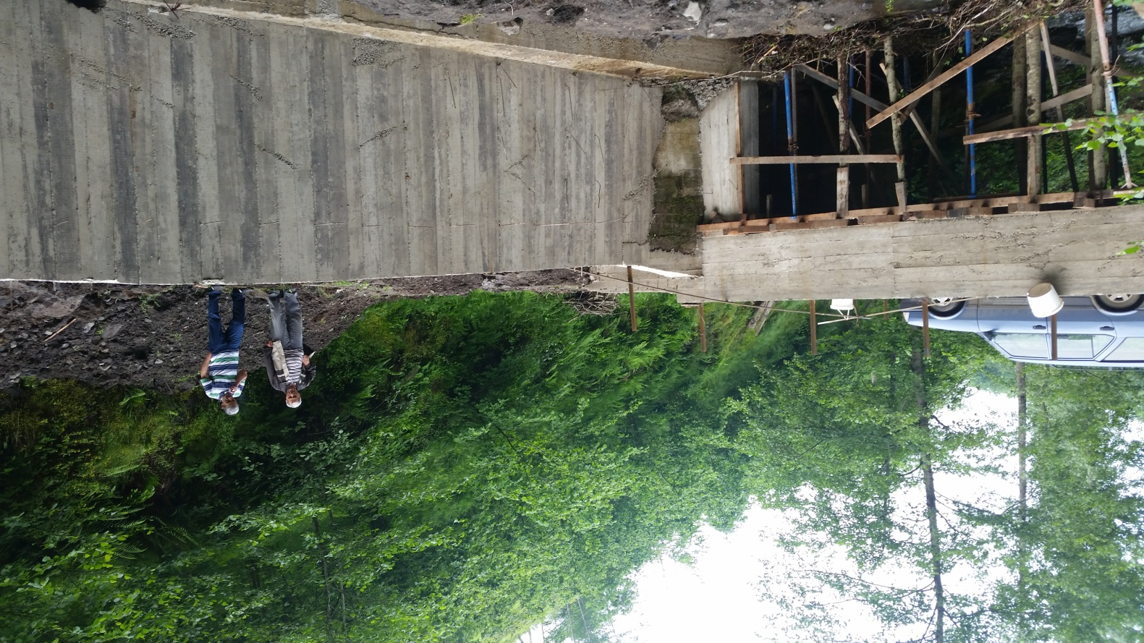
Kıran Mahallesi

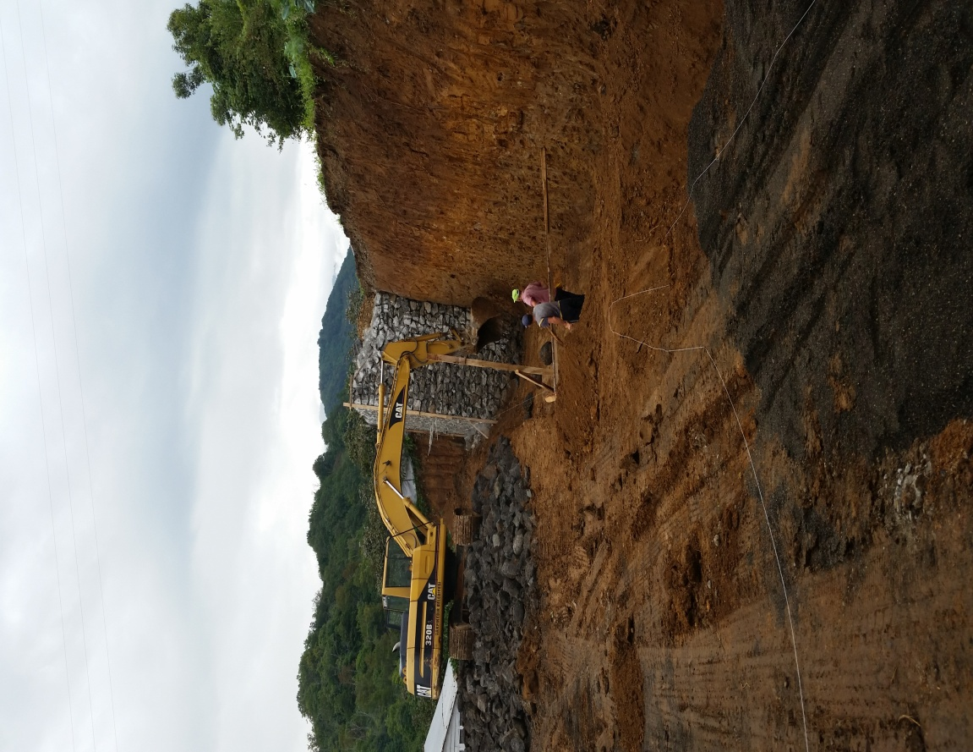

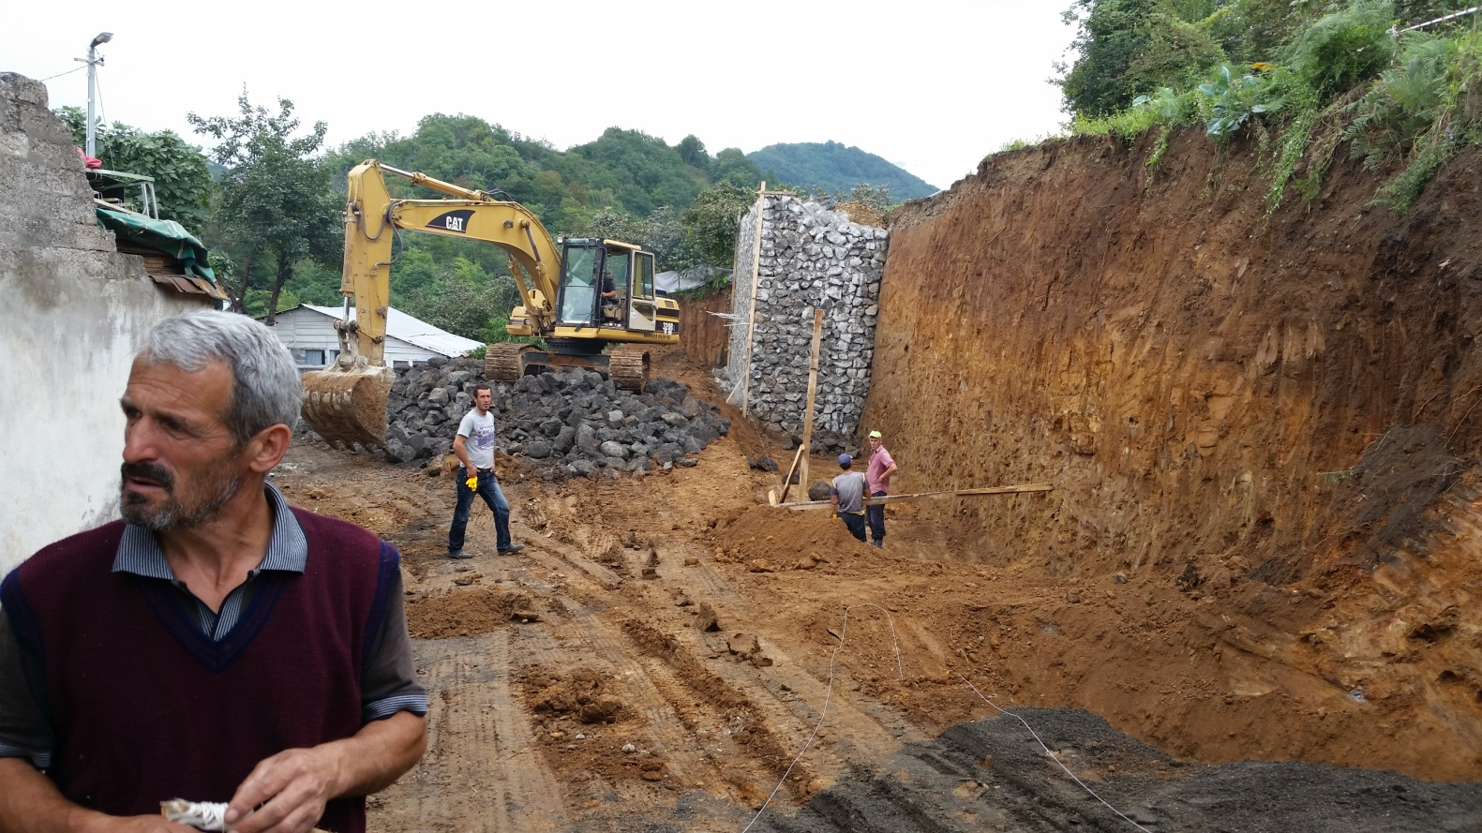
Yıldız-İlyaslı Grup yolunda sanat yapısı
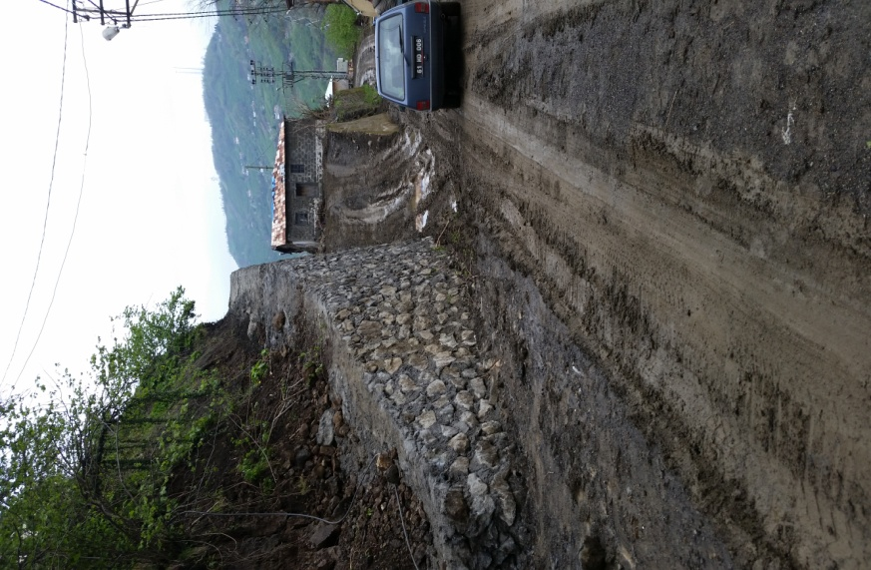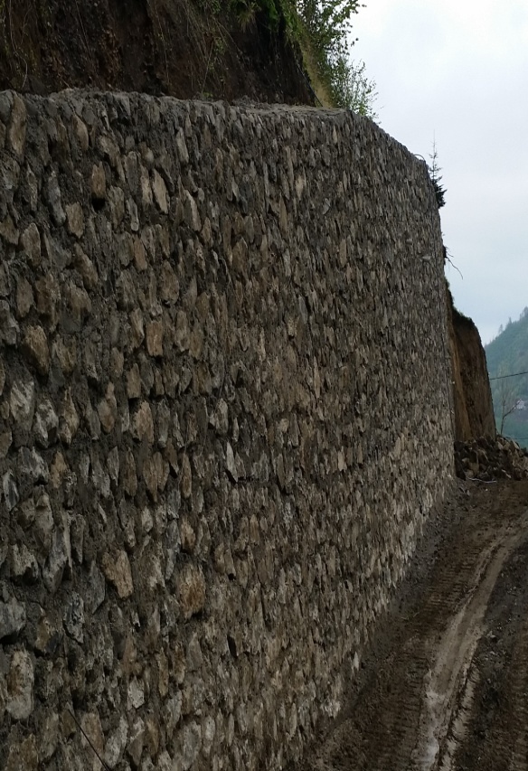
Ballı Mahallesi sanat yapısı

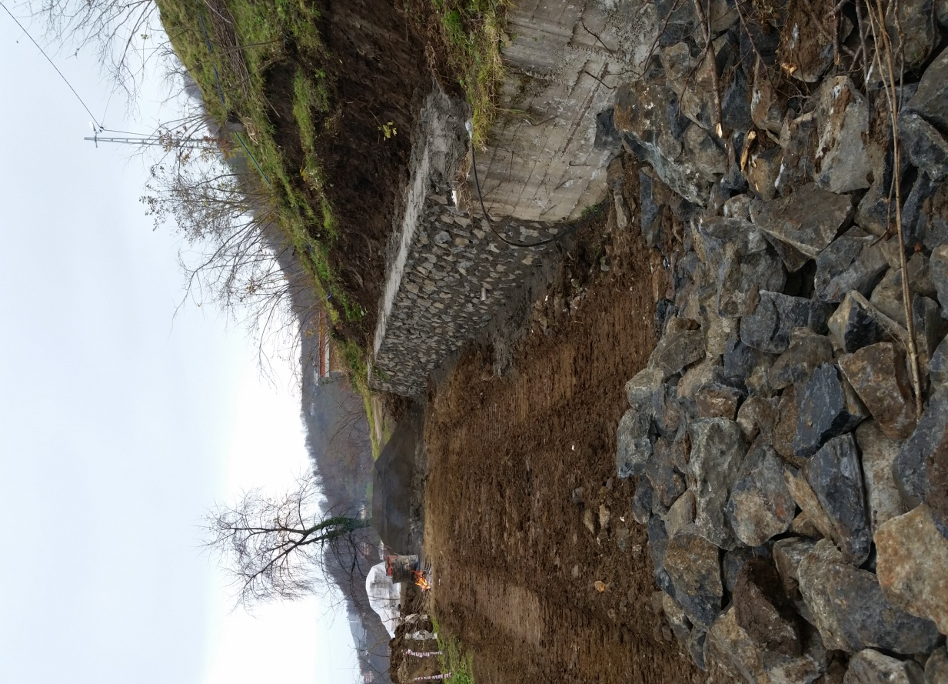

Kıran Mahalle eski okulun yanına duvar inşaatı
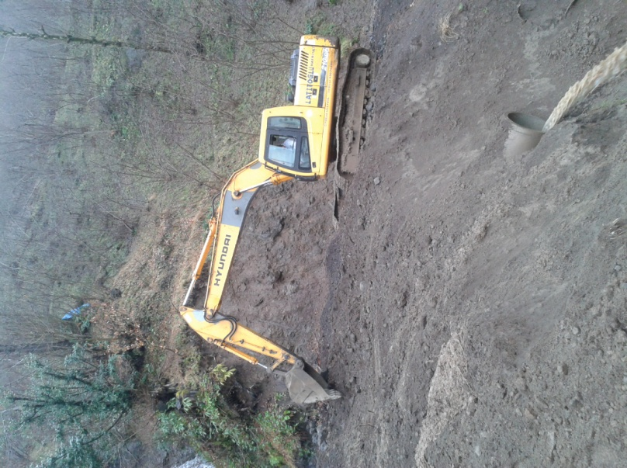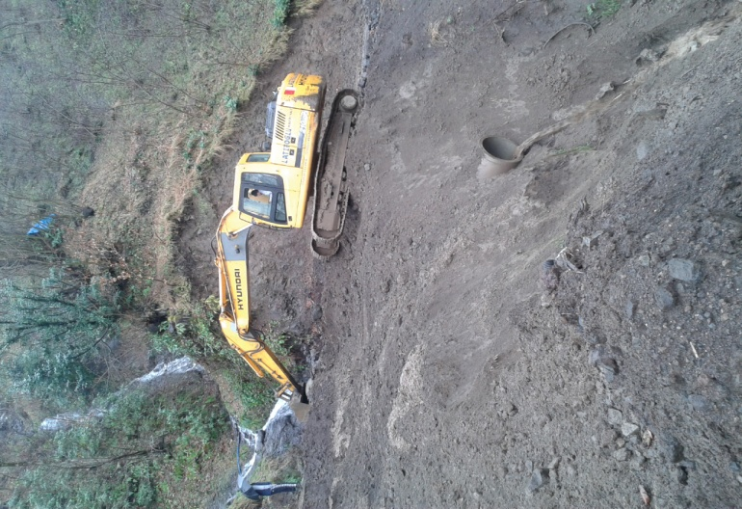
Ballı Mahallesi beton boru döşenmesi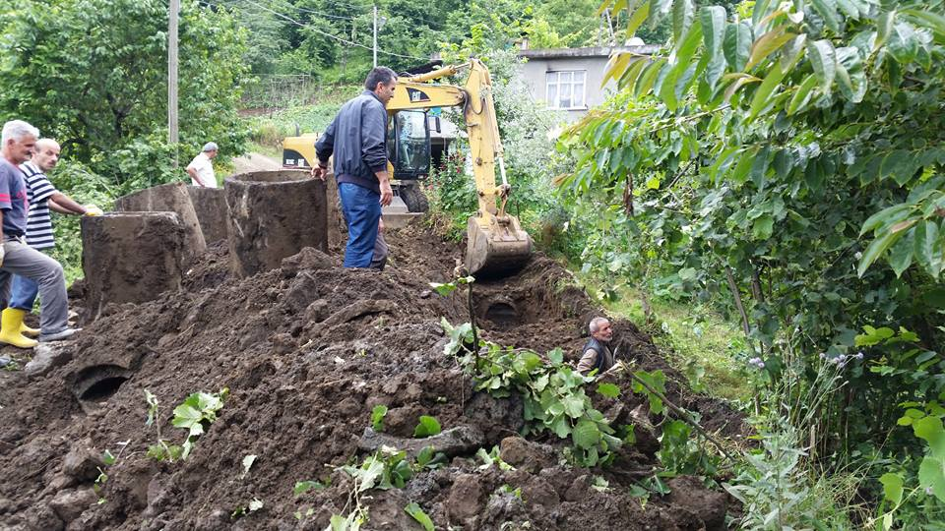
Aydoğdu Mahallesi büz döşenmesi
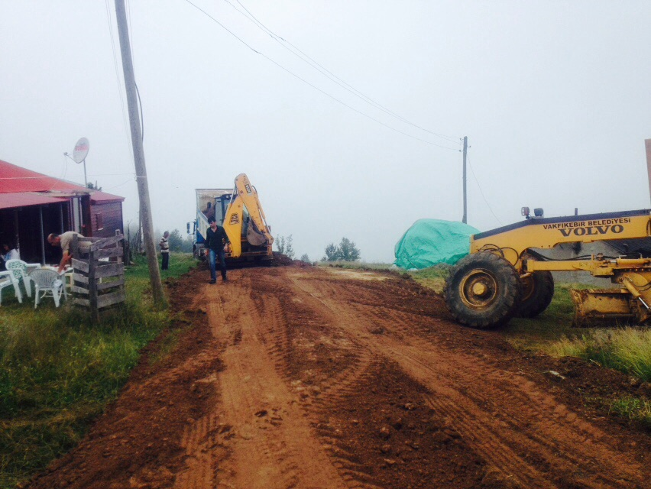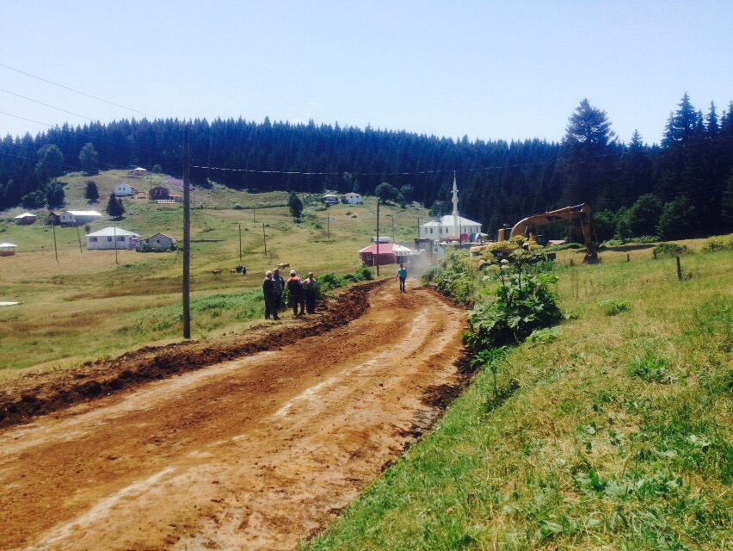

Yayla yollarında tesviye ve stabilize serme çalışmalarından bir görünüm.

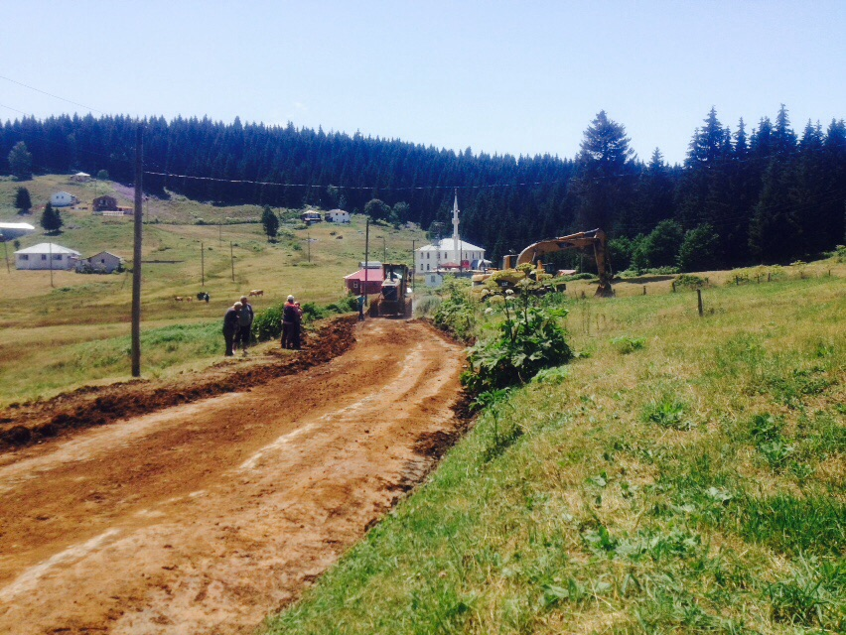
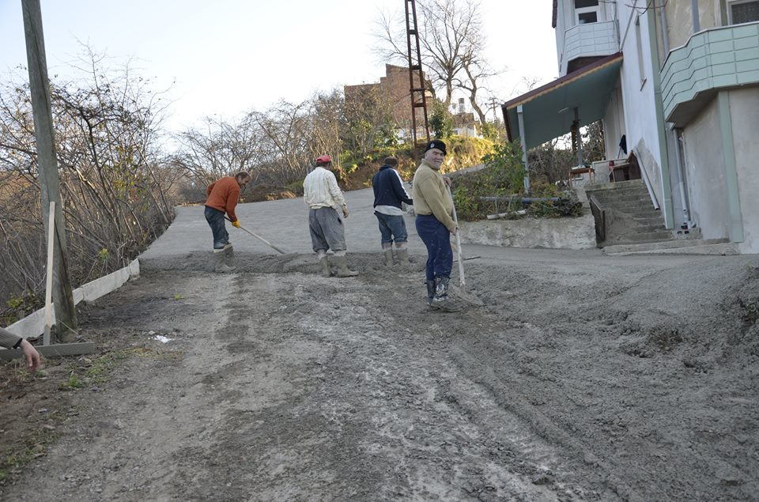
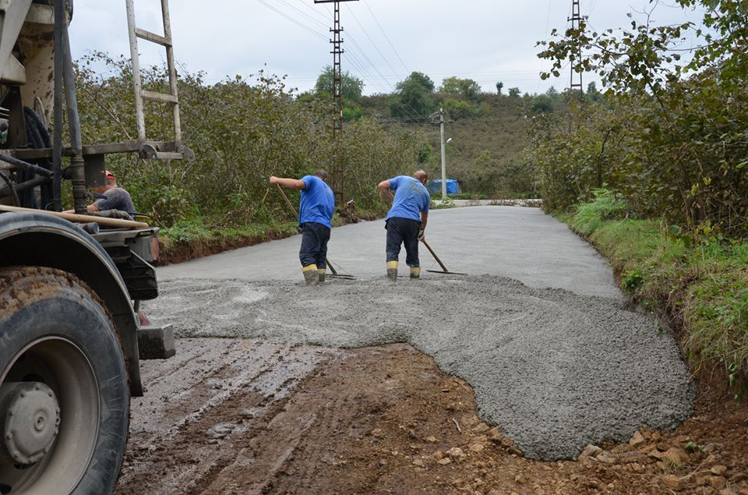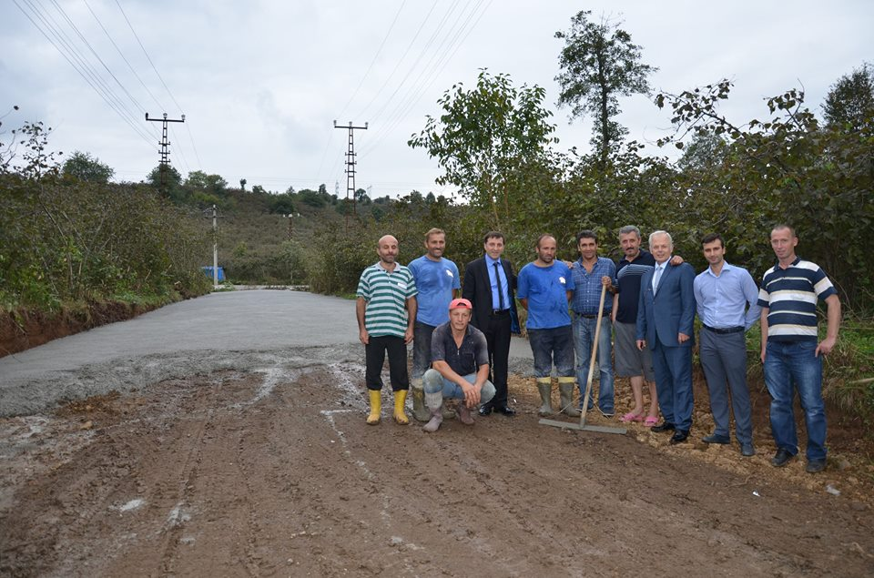
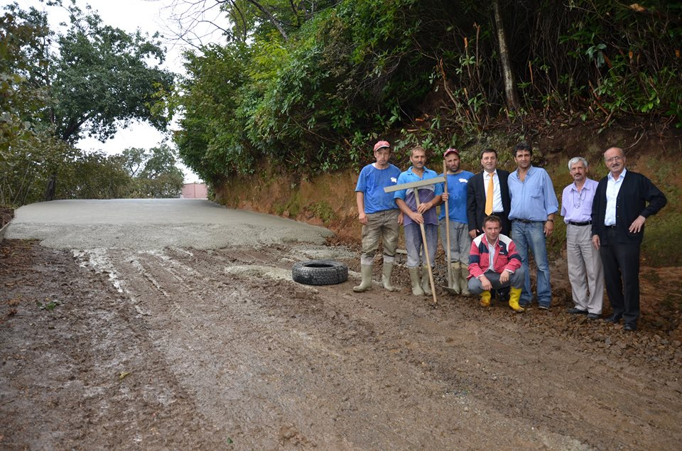
Körez, Cumhuriyet, Kemaliye Mahalle yollarında yapılan beton kaplama çalışmaları

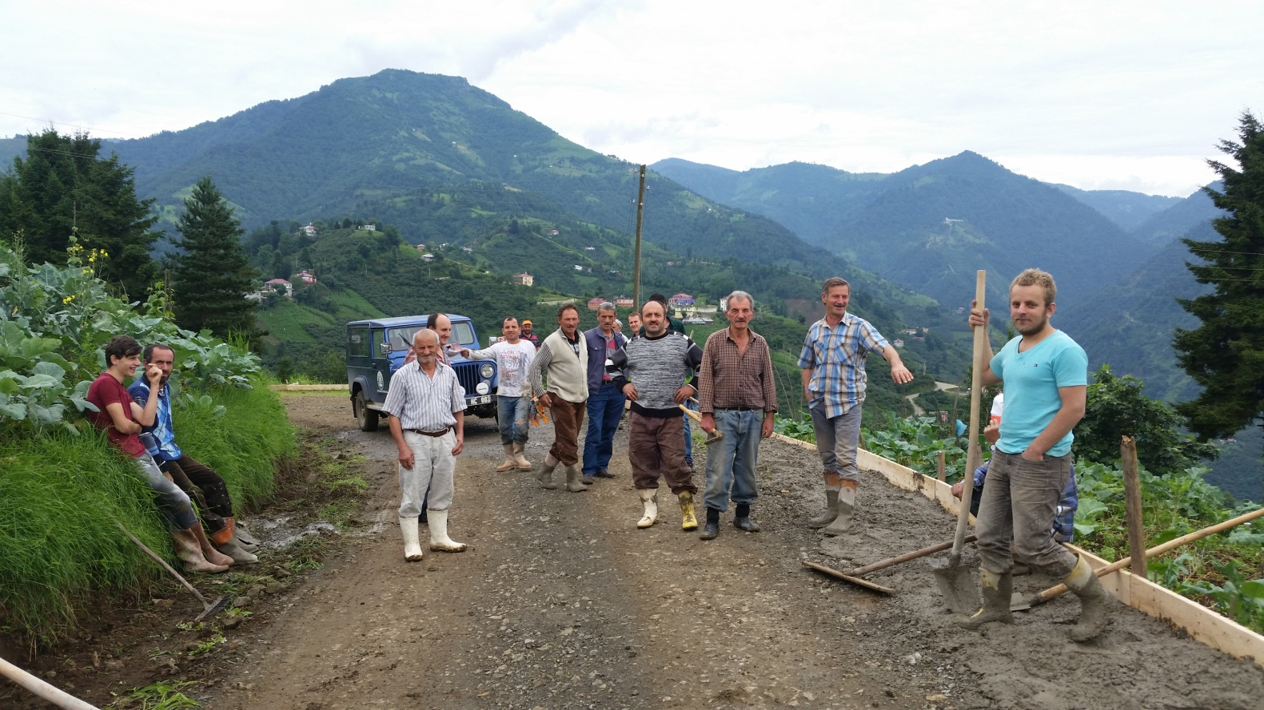
Deregözü Mahallesi betonlama çalışması ve çalışmaya yardımcı olan mahalle halkı

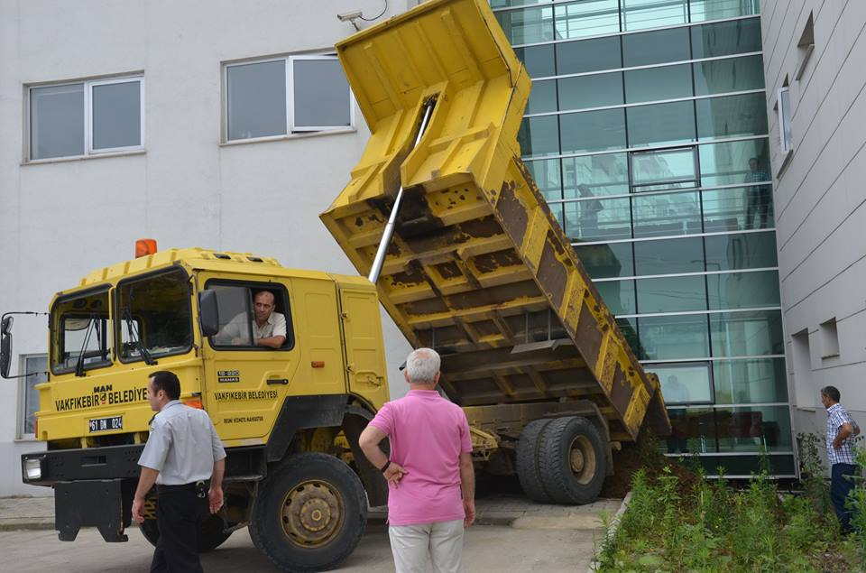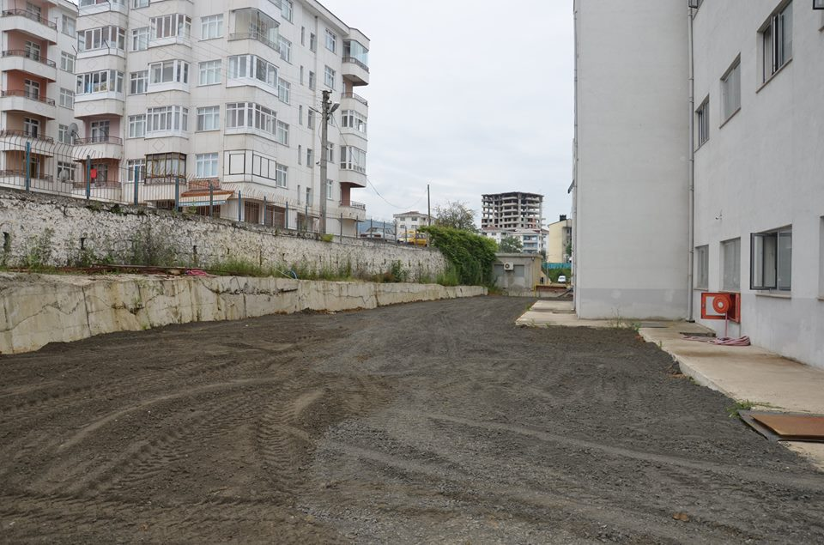

Vakfıkebir Devlet Hastanesinde yapılan çalışmalardan bir görünüm.

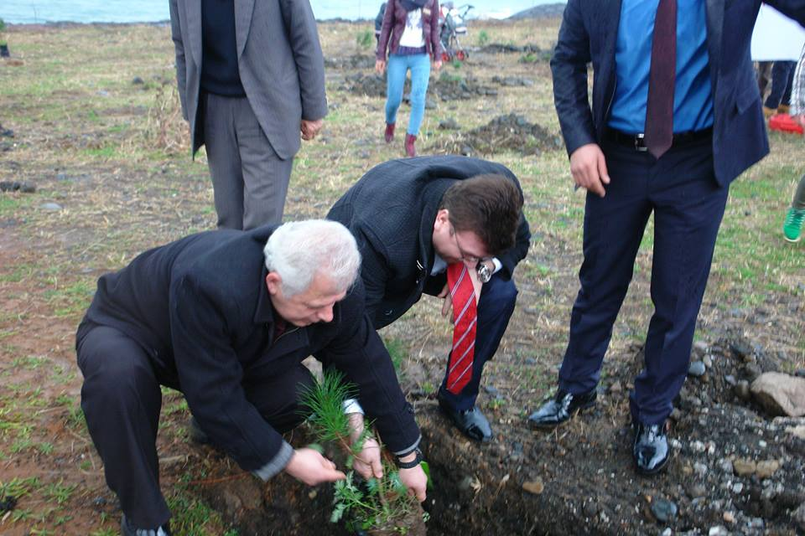
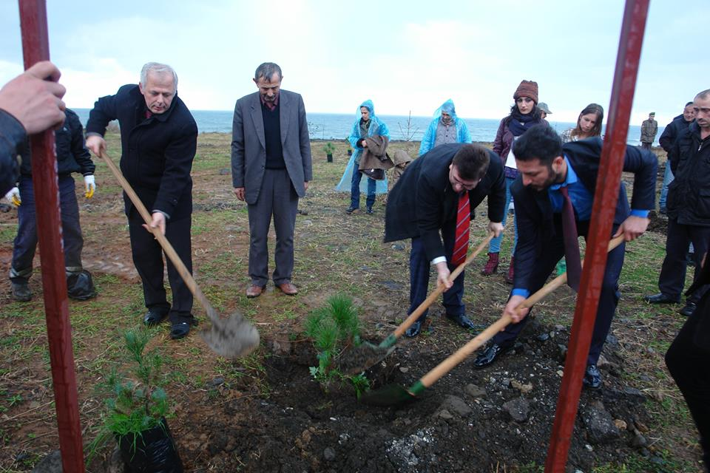

Yalıköy sahilde fidan dikme etkinliği

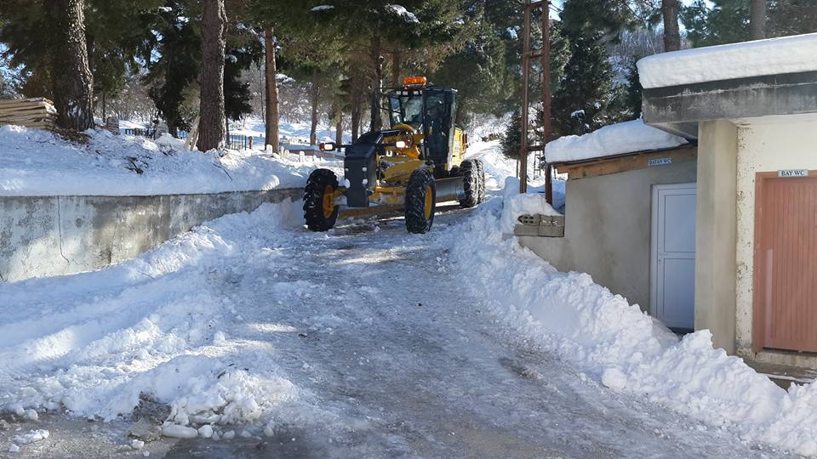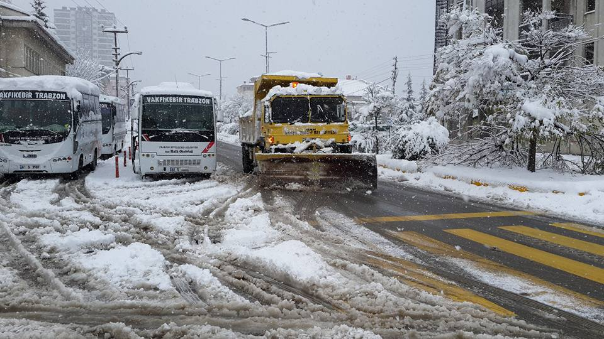

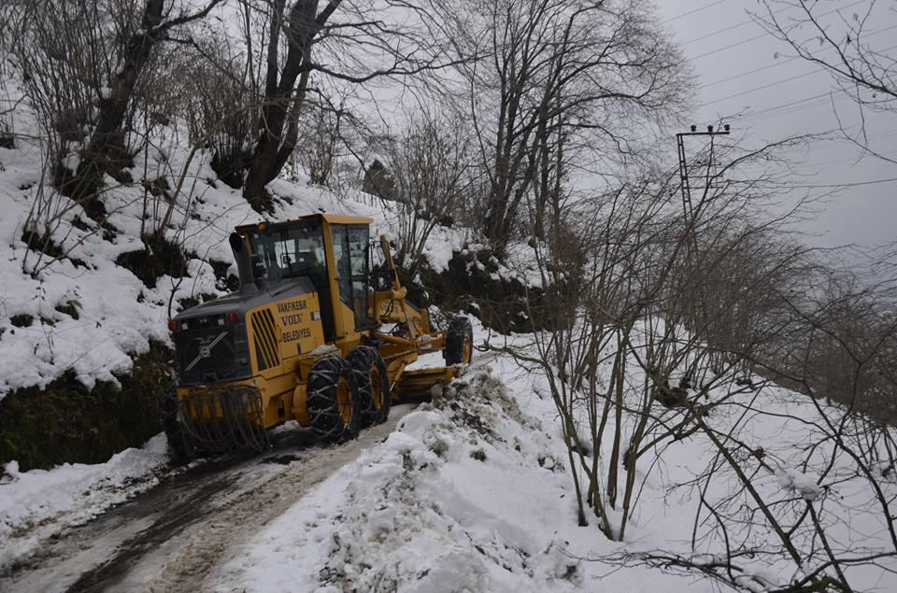
Mahallelerimizde yapılan kar temizleme çalışmaları

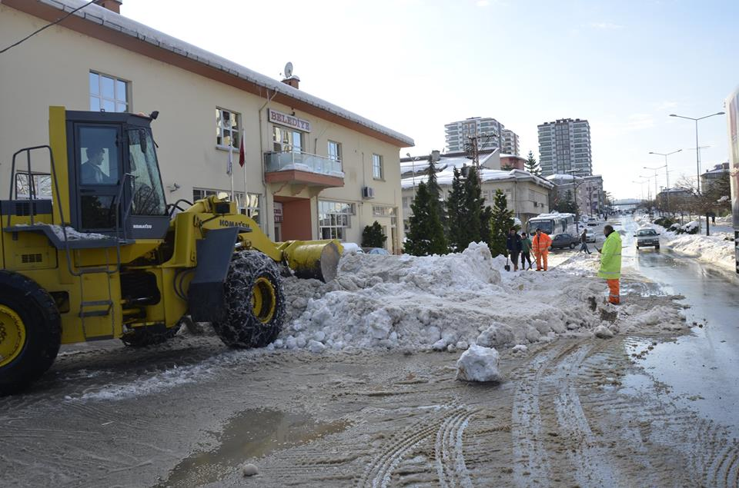

ÖNERİLER VE TEDBİRLER:

Gelişen teknolojik sistemleri (internet, 4 g görüntüleme ) kullanılarak inşaat denetimlerinin artırılması,
Kurumumuzdaki tüm iş süreçlerinin bir otomasyona aktararak iş ve işlemlerin hızlı, takip edilebilir ve sağlıklı bir şekilde raporlanabilir olmasının sağlanması,
Geri dönüşüm bilincini oluşturmak için mahallelerde bilgilendirme yapılması,
Belediyeye gelen taleplerin tek elde toplanarak birimlere dağıtılması ve taleplerin karşılanabilirliği denetimi yapılması,

İÇ KONTROL GÜVENCE BEYANI

Harcama yetkilisi olarak yetkim dahilinde:

Bu raporda yer alan bilgilerin güvenilir, tam ve doğru olduğunu beyan ederim.

Bu raporda açıklanan faaliyetler için, Müdürlüğümüz’ e tahsis edilmiş kaynakların etkili, ekonomik ve verimli bir şekilde kullanıldığını, görev ve yetki alanım çerçevesinde iç kontrol sisteminin idari ve mali kararlar ile bunlara ilişkin işlemlerin yasallık ve düzenliliği hususunda yeterli güvenceyi sağladığını ve harcama birimimizde süreç kontrolünün etkin olarak uygulandığının bildiririm.

Bu güvence, harcama yetkilisi olarak sahip olduğum bilgi ve değerlendirmeler, iç kontroller raporlarıyla sayıştay raporları gibi bilgim dahilindeki hususlara dayanmaktadır.

Burada raporlanmayan, idarenin menfaatlerine zarar veren herhengi bir husus hakkında bilgim olmadığının beyan ederim.

Mustafa Kemal BULUT
Fen İşleri Müdürü V.
Harcama Yetkilisi

İMAR VE ŞEHİRCİLİK MÜDÜRLÜĞÜ 2015 FAALİYET RAPORU

5393 sayılı Belediye Kanununun 56.maddesi gereği Nisan ayında yapılacak Meclis toplantısında meclise sunulacak olan 2015 Faaliyet raporu aşağıya çıkartılmıştır.
1-YAPI RUSATI :İmar ve Şehircilik Müdürlüğünce 2015 yılı içerisinde 74 adet Yapı Ruhsatı düzenlenmiştir.
2-YAPI KULLANMA İZİN BELGESİ :İmar ve Şehircilik Müdürlüğünce 2015 yılı içerisinde 25 adet Yapı Kullanma İzin Belgesi düzenlenmiştir.
3-YAPI İZİN BELGESİ(KÖYLERDE) :İmar ve Şehircilik Müdürlüğünce 2015 yılı içerisinde 27 adet Yapı İzin Belgesi düzenlenmiştir.
4-BİNA TESPİT VE DEĞERLENDİRME RAPORU(KÖYLERDE) :İmar ve Şehircilik Müdürlüğünce 2015 yılı içerisinde 4 adet Bina Tespit Değerlendirme Raporu düzenlenmiştir.
5-İFRAZ-TEVHİD-YOLA TERK-DEĞİŞİKLİK :İmar ve Şehircilik Müdürlüğünce 2015 yılı içerisinde 47 adet değişiklik dosyası (ifraz, tevhid, yola terk) düzenlenmiştir.
6-İMAR PLANI DEĞİŞİKLİĞİ :İmar ve Şehircilik Müdürlüğünce 2015 yılı içerisinde 4 adet İmar Planı değişikliği dosyası düzenlenmiştir.
7-RİSKLİ BİNA TESPİTİ VE YIKILMASI :6306 sayılı yasa kapsamında Riskli Yapı olarak tespit edilen 4 adet bina yıkılmıştır.
İdris KAVLU Yaylacık mah.(115/16), Baki AŞIK Körez mah.(200/83), Veysel SAĞLAM Körez mah.(638/9), Bilgin-Mustafa EMİRAL Aydoğdu mah. (115/1)
8-KAÇAK İNŞAAT :3194 Sayılı İmar Kanununa aykırı olarak ruhsatsız başlanılan 6 adet binaya “Yapı Tatil Zaptı” düzenlenmiştir.
Sinanlı Mah. Hava ÖZER(127/37), Kemaliye Mah. Ahmet ÇABUK(126/2), Çavuşlu Mah. Mehmet ERDEM(127/9), Çamlık Mah. Erkan BAHADIR(124/2), Esentepe mah. Harun ADİK(103/11), Esentepe mah. Yusuf ADİK(103/8)

İÇ KONTROL GÜVENCE BEYANI

Harcama yetkilisi olarak yetkim dahilinde:

Bu raporda yer alan bilgilerin güvenilir, tam ve doğru olduğunu beyan ederim.

Bu raporda açıklanan faaliyetler için, Müdürlüğümüz’ e tahsis edilmiş kaynakların etkili, ekonomik ve verimli bir şekilde kullanıldığını, görev ve yetki alanım çerçevesinde iç kontrol sisteminin idari ve mali kararlar ile bunlara ilişkin işlemlerin yasallık ve düzenliliği hususunda yeterli güvenceyi sağladığını ve harcama birimimizde süreç kontrolünün etkin olarak uygulandığının bildiririm.

Bu güvence, harcama yetkilisi olarak sahip olduğum bilgi ve değerlendirmeler, iç kontroller raporlarıyla sayıştay raporları gibi bilgim dahilindeki hususlara dayanmaktadır.

Burada raporlanmayan, idarenin menfaatlerine zarar veren herhengi bir husus hakkında bilgim olmadığının beyan ederim.

Feride YILDIZ
İmar ve Şehircilik Müdürü V.
Harcama Yetkilisi

ZABITA MÜDÜRLÜĞÜ 2015 FAALİYET RAPORU
2015 Yılı Faaliyet Raporu

- 51 adet işyeri açma ve çalışma ruhsatı verildi.
- 51 adet esnaf teftiş defteri verildi.
- 2 Adet idari para cezası uygulandı .
- Veteriner hizmetleri ile beraber başıboş hayvanlarla zaman aralıklarıyla mücadele yapıldı.
- Diğer birimlerle ortak çalışmalara devam edildi. (İlan,reklam, işgaliye, inşaat ruhsatı, hayvan pazarı kontrolü, ve su kesimi)
- Pazar yerinin düzenlenmesi , kontrolü ve diğer kanunların verdiği görevlerle ilgili kontrol ve çalışmalara devam edildi.
- İlçemizde tespit edilen yerlere Trafik Levhaları dikildi.
- GSM Ruhsatı olan işyerleri denetlendi.
- Sıhhi işyerleri denetlendi.
- Umuma açık işyerleri denetlendi.
- 30 Adet şikayet dilekçesi işlem gördü.
- İlçemiz şehir içerisinde dilencilere yönelik çalışmalar aralıksız sürdürülüyor.
- Kanun, Tüzük ve Yönetmelikler çerçevesinde bölge halkı için, tüm olumsuzlukların yerinde ve zamanında giderilmesi.

İÇ KONTROL GÜVENCE BEYANI

Harcama yetkilisi olarak yetkim dahilinde:

Bu raporda yer alan bilgilerin güvenilir, tam ve doğru olduğunu beyan ederim.

Bu raporda açıklanan faaliyetler için, Müdürlüğümüz’ e tahsis edilmiş kaynakların etkili, ekonomik ve verimli bir şekilde kullanıldığını, görev ve yetki alanım çerçevesinde iç kontrol sisteminin idari ve mali kararlar ile bunlara ilişkin işlemlerin yasallık ve düzenliliği hususunda yeterli güvenceyi sağladığını ve harcama birimimizde süreç kontrolünün etkin olarak uygulandığının bildiririm.

Bu güvence, harcama yetkilisi olarak sahip olduğum bilgi ve değerlendirmeler, iç kontroller raporlarıyla sayıştay raporları gibi bilgim dahilindeki hususlara dayanmaktadır.

Burada raporlanmayan, idarenin menfaatlerine zarar veren herhengi bir husus hakkında bilgim olmadığının beyan ederim.

Osman KUKUL
Zabıta Müdürü V. Harcama Yetkilisi

TEMİZLİK İŞLERİ MÜDÜRLÜĞÜ 2015 YILI FAALİYET RAPORU

A-MÜDÜRLÜĞÜMÜZ’ÜN GÖREV YETKİ VE SORUMLULUKLARI

1. Müdürlüğümüz ‘ün Görevi: Müdürlüğümüz Belediye Kanunu. Büyük Şehir Belediyesi Kanunu, çevre Kanunu ve ilgili diğer mevzuat dahilinde İlçemiz Temizlik Hizmetlerinin yapılması ve Belediyemiz ’in Çevre korumasıyla ilgili işlerin yürütülmesi Görevlerini ifa eder.

2. Müdürlüğümüz ‘ün Yetki Alanı: Müdürlüğümüz Vakfıkebir ilçesinin Genel Temizlik Hizmetlerin yapılması ve Belediyemizin çevre ile ilgili mevzuatların yerine getirilmesinde mevzuat dahilinde yetkilidir

3. Müdürlüğümüz ‘ün Sorumluluğu: Müdürlüğümüz kanun yönetmelik ve ilgili Mevzuatta belirtilen sorumlulukların yanında görev ve yetkilerinin ifasında Belediye Başkanına ve başkan yardımcısına karşıda sorumludur.

B-MÜDÜRLÜĞÜMÜZE AİT BİLGİLER
  - Hizmet Araçları:

Müdürlüğümüz Hizmetlerini Belediyemize ait kendi hizmet araçlarınla yürütmekte olup. Araçlarla ilgili tablo aşağıda çıkarılmıştır
ARAÇ LİSTESİ
SIRA NO | ARACIN CİNSİ | ADET
1 | BÜYÜK ÇÖP KAMYONU | 2
2 | KÜCÜK ÇÖP KAMYONU | 2
3 | ARASÖZ | 1
4 | SÜPÜRGE ARACI | 1
 | TOPLAM | 6

BÜTÇE ÖDENEĞİ: Bütçe ödeneği 1.008.302.24.TL nin 547.101.05,TL si harcanmış kalan 461.201.19. TL ödenek iptal edilmiştir

- İNSAN KAYNAKLARI

PERSONEL İSTİHDAM DURUMU
Müdürlüğümüz Temizlik Hizmetlerinde 1 Müdür, 1 Memur, 3 Kadrolu Şoför, 5 Kadrolu İşçi, 2 Şirket İşçi Şoförü,14 Şirket İşçisi, 4 İşkur İşçisi olmak üzere toplam 30 personelle ilgili tablo aşağıda çıkarılmıştır.
SIRA NO |  | ADET
1 | MÜDÜR | 1
2 | MEMUR | 1
3 | KADROLU ŞOFÖR | 3
4 | KADROLU İŞÇİ | 5
5 | ŞİRKET İŞÇİ SOFÖRÜ | 2
6 | ŞİRKET İŞÇİSİ | 14
7 | İŞKUR İŞÇİSİ | 4
 | TOPLAM | 30
- ÇEVRE EĞİTİM VE UYGULAMA PROJELERİ
a-Vatandaşlara Yönelik Çevre Eğitim Faaliyetleri:
Evsel Atıkların çöp toplama saatlerine uyulması katı atıkların çöp noktalarına Belirtilen günlerde bırakılması konusunda evlere el broşür bırakılması
b-Öğrencilere Yönelik Çevre Eğitimi
İlköğretim çağındaki öğrencilere Başkanımız tarafından çevre bilincini aşılamak amacıyla sınıflarına gidilerek el broşürü dağıtılarak çevre bilinci hakkında konuşup bilgilendirilmiştir.

3- ÇEŞİTLİ FAALİYETLER
a) Belediye sınırları içindeki çöplerin toplanması ve Büyükşehir Atık Yönetim Planına uygun olarak aktarma istasyonuna taşımak, cadde ve sokakların süpürülmesi ve pazar yerinin süpürülüp yıkanması işlemini kendi imkânları ile yapılmasını sağlamak,

b) Çöp toplama işlemlerinin merkezi yerler ve caddelerde yaya ve taşıt trafiğini engellenmeyecek şekilde yapılması için gerekli programlamayı yapmak,

c) Düzenli bir şekilde caddelerin süpürülüp yıkanmasını ve temiz kalmasını sağlamak.

d) Halkın huzur içinde sağlıklı yaşam sürdürmesi amacıyla, çevreyi iyileştirilmesi ile ilgili kirliliği ortadan kaldırmaya yönelik çalışmalar yapmak,

İÇ KONTROL GÜVENCE BEYANI

Harcama yetkilisi olarak yetkim dahilinde:

Bu raporda yer alan bilgilerin güvenilir, tam ve doğru olduğunu beyan ederim.

Bu raporda açıklanan faaliyetler için, Müdürlüğümüz’ e tahsis edilmiş kaynakların etkili, ekonomik ve verimli bir şekilde kullanıldığını, görev ve yetki alanım çerçevesinde iç kontrol sisteminin idari ve mali kararlar ile bunlara ilişkin işlemlerin yasallık ve düzenliliği hususunda yeterli güvenceyi sağladığını ve harcama birimimizde süreç kontrolünün etkin olarak uygulandığının bildiririm.

Bu güvence, harcama yetkilisi olarak sahip olduğum bilgi ve değerlendirmeler, iç kontroller raporlarıyla sayıştay raporları gibi bilgim dahilindeki hususlara dayanmaktadır.

Burada raporlanmayan, idarenin menfaatlerine zarar veren herhengi bir husus hakkında bilgim olmadığının beyan ederim.

Özcan ALP
Temizlik İşleri Müdürü
Harcama Yetkilisi

KÜLTÜR ve SOSYAL İŞLER MÜDÜRLÜĞÜ 2015 FALİYETLERİ
14 Şubat 2015 Vakfıkebir’in kurtuluşu ile ilgi etkinlikler:
- Hükümet binası sahasında kurtuluş töreni düzenlenerek şiirler okundu
- Mehter takımı halk yürüyüşü ve mehter takımı konseri yapıldı
- Vakfıkebir kurtuluşu ile ilgili bez afişler yapıldı ve Broşürler dağıtıldı.
- Sabri bahadır kültür merkezinde Esat KABAKLI ve mahalli sanatçıların katılımı ile halk konseri düzenlendi
- Yeni camide müftülük işbirliği ile Kuranı Kerim okundu. Hediyeler dağıtıldı.
- 19 – 22 Şubat ANKARA, TRABZON tanıtım günleri
4 gün boyunca ANKARA da VAKFIKEBİR’ in tanıtımı ile ilgili stantlar açıldı. Etkinlik boyunca tanıtımlar yapıldı.
- 8 Mart dünya kadınlar günü kutlaması
Bu bağlamda kadınların çalışmış olduğu yerler ziyaret edildi. Sokaktaki bayan kardeşlerimize çiçek verildi.
- 12 Mart istiklal marşının kabulü
Bu anlamlı günü kutlamak için Sabri Bahadır kültür merkezinde Trabzon Belediyesiyle ortak etkinlik planlanarak tarihçi- yazar Talha UĞURLUEL’ in de katılımıyla “BİR AKSİYON ADAMI” adlı konferans düzenlendi.
- 18 Mart Çanakkale zaferi haftası
- Çanakkale zaferinin 100. yılı dolayısıyla, eski camide ilçe Müftülüğü’ nün ortak katılımıyla saat 04.30 sabah namazından sonra geniş katılımlı kuranı kerim okundu ve dualar edildi. Hediyeler dağıtıldı.
- Sabri Bahadır kültür merkezinde, Vakfıkebir Belediyesi ve Vakfıkebir imam hatip lisesi tarafından ortak düzenlenen “HİÇ BİR ZAMAN GERİ DÖNMEYİ DÜŞÜNMEDİLER” isimli anma gecesi düzenlendi. Bu anlamlı gecede müzik şiir ve “KINALI HASAN İSİMLİ” piyes gösterileri yapıldı. Öğrencilere çeşitli hediyeler verildi.
- KONFERANS: DESTANLAŞAN ÇANAKKALE
YER: Sabri bahadır kültür merkezi SAAT 18.30
KATILIMCI: Tarihçi – yazar Mustafa TURAN’ ın konuşmacı olarak katıldığı ve
Vakfıkebir İlçe Müftülüğü ile ortaklaşa düzenlenen etkinlik.
- 12 Nisan tanıtım amaçlı TV programı
A Haber’ in düzenlemiş olduğu Vakfıkebir’in kültür sanat ve değerlerini tanıtan “SEYEHATNAME” tanıtıcı program yapıldı.
- 14 Nisan kutlu doğum haftası
Vakfıkebir Belediyesi ve Vakfıkebir Müftülüğü iş birliği ile Sabri Bahadır Kültür Merkezinde Yrd. Doç. Dr. Nihat GÜR’ ün katılımıyla bir organizasyon düzenlendi.
- 27 Mayıs Vakfıkebir mahalle Muhtarları ile toplantı
Trabzon Belediyesi ve Vakfıkebir Belediyesinin düzenlemiş olduğu Sabri Bahadır kültür merkezinde organizasyon düzenlendi.
- 1 Haziran Vakfıkebir uçurtma şenliği düzenlendi
Vakfıkebir Gençlik ve Spor İl Müdürlüğü halı saha tesislerinde Cumhuriyet Anaokulu ile işbirliği yapılarak uçurtma şenliği yapıldı.
- 18 Haziran Ramazan etkinlikler
- Vakfıkebir Belediyesi, ihtiyaçlı aileleri tespit ederek, onlara 30 gün boyunca iftar çadırında Kebirsüt A.Ş. katkıları ile sürekli sıcak yemekler verilmesini sağladı. Başta ihtiyaç sahibi vatandaşlar da olmak üzere bu hizmetten öğrencilerimiz de faydalandı. Günlük 120 kişi ağırlandı.
- 950 ihtiyaç sahibi vatandaşımıza, Ramazan ayı içerisinde yardım kolileri adreslerine ulaştırılmıştır.
- Trabzon Büyükşehir Belediyesi’ nin katılımıyla 16 Temmuz günü 1500 kişiden fazla açık havada iftar yemeği verildi.
- 8 Ağustos Muhtar toplantısı
Vakfıkebir mahallelerinde olan elektrik sorunları için Çoruh Edaş’ ın da katılımıyla elektrikle ilgili sorunlar görüşülen toplandılar düzenlendi.
- 15 – 17 Ağustos yaz etkinlikleri
Vakfıkebir Belediyesi organizasyonu ile Vakfıkebir Kaymakamlığı’ nın katılım sağladığı Vakfıkebir gençlik merkezinde masa tenisi gençlik turnuvası düzenlendi hediyeler dağıtıldı.
- Ağaç dikim çalışması
Körez Mahallesi sahilinde Zağnos Spor Kulübü ile Vakfıkebir Belediyesi katkıları ile hatıra ormanı dikimi organize edildi.
- 8 Eylül TC TEKİRDAĞ (HAYALET )Gemisi
Vakfıkebir’e ziyaret için gelen TC TEKİRDAĞ hayalet gemi olarakta bilinen askeri gemi Vakfıkebir Belediyesi organizasyonu ile halkın ziyaretine açılmış olup Gemi mürettebatı Vakfıkebir Belediyesi tarafınca alınıp geziye götürülmüştür.
- 14 Eylül DİKKAT AİLE VAR Çalışması
“DİKKAT AİLE VAR” konulu tiyatro, Sabri Bahadır Kültür Merkezinde Tiyatro Balans ekibi tarafında yapılmıştır.
- 29 – 30 – 31 Ağustos Avrasya sirki
Vakfıkebir Belediyesi tarafınca organizasyonu yapılan Avrasya sirki Şahmeran Vakfıkebir Belediye parkında 3 gün halkın gösterimine sunulmuştur.
- 25 – 26 27 – 28 Eylül Kurban Bayramı
Kurban Bayramında kurban kesim yeri Vakfıkebir Belediyesi tarafından hazırlanıp halka temiz bir ortamda ve ücretsiz çay verilerek sağlıklı bir şekilde kurbanlarını kesme olanağı sağlanmıştır.
- 20 – 22 Ekim İşte Karadeniz TV programı
Tüm Vakfıkebir’i kapsayan ve çekimleri 3 gün boyunca süren, Vakfıkebir’in ekmeğini, sanatını, kültürünü, sporunu, tarihini ve şirketlerini tanıtan geniş içerikli bu tv Programı, Belediye Başkanımızın sayın Muhammet BALTA’nın da açıklamalarının bulunduğu bu tv. programı 22 Kasımda yayınlanmış iki hafta sonra bu program ikinci kez yayınlanmıştır.
Belediyemizin yaptığı çalışmaları ve projelerimizi anlatmak için belediye çalışmalarını anlatan bir gazete çıkarılmıştır..
- 24 Kasım Öğretmenler Günü Kutlaması
Vakfıkebir Belediyesinin organize etmiş olduğu, Vakfıkebir Kaymakamlığının ve Milli Eğitim Müdürlüğünün katılımı ile Vakfıkebir Mesleki Teknik Anadolu Lisesinde Öğretmenler günü kokteyli düzenlenmiştir. Belediye başkanımızın tüm öğretmenlerimize yönelik hediyeler dağıtılıp günün anlam ve önemini anlatan konuşmalar yapıldı. Katılımın yüksek olduğu gecede kokteylle son buldu.
- 25 Kasım TV programı : Vakfıkebir ekmeği ve Vakfıkebir’ i tanıtan.
Ekmek, tereyağ peynir ve yörede yapılan sanayi ürünlerinde bulunduğu Meltemle Zirvedekiler adlı TV programı Belediye Başkanımız Muhammet BALTA’nın da katılımıyla yapılmıştır.
- 15 Aralık: Engelli Haftası
Vakfıkebir Belediyemizce, organizasyonu yapılan bu haftada engelli çocuklarımıza hediyeler dağıtıldı. Gençlik merkezinde engelli gençler ve ailelerinin katılımıyla yapılan organizasyonda Vakfıkebir Belediyesi olarak etkinliğin sponsorluğunu sağladık. Belediye Başkanımız Muhammet BALTA’ nın da katılımıyla yapılan etkinlikte engellilerimizin özel günleri kutlandı.
- 17 Aralık: Tiyatro
Sabri Bahadır kültür merkezinde sergilenen “PEMBE ASLINDA SİYAHDIR” İsimli tiyatro oyunu oynanmıştır. İSTANBUL Tiyatro Balans Tiyatrosunun, madde kullanımının zararlarını anlatan oyunu Vakfıkebir deki tüm okulların 4 perde halinde izlemiştir.

SOSYAL İŞLER ÇALIŞMALARIMIZ

1. Cenaze hizmetleri olarak 2015 yılında iki adet cenaze aracımızla yaptığımız hizmette ilçemiz sınırları içerisinde 203 adet cenaze nakledilmiştir. Cenaze yakınlarının isteği üzerine vefatın gerçekleştiği hastaneden alınmış ve cenaze yıkanması kefenlenmesi ve cenaze namazı ardından istenilen mezarlıklara nakledilmiştir.
Büyükşehir Belediyesi, Mezarlıklar Müdürlüğü’ nün desteği ile de 30 dan fazla cenazeler vefatın gerçekleştiği hastanelerden alınarak ilgili ailelerin evlerine teslim edilmesi sağlanmıştır.
2. Cenaze hizmetlerinde kullanılmak üzere taziye amaçlı aldığımız bir adet 12 m² alanlı çadır satın alınmış ve gerektiği zamanlarda kullanılmıştır.
- Cenaze hizmetlerinde kullanılmak üzere birimimize ait kamyonetle birlikte cenaze, taziye evlerine ve köylerde düğün, nişan ya da sosyal amaçlı toplantı yapmak isteyen kişi ve kuruluşlara, belediyemize ait sandalye ve masalar gönderilerek bu tip ihtiyaçlar giderilmeye başlanmıştır. Ayrıca, Sosyal ve Kültür İşleri Müdürlüğü’ müzce yaz aylarında hava şartlarına bağlı olarak cenaze hizmetlerinde kullanılmak üzere soğutuculu tabutumuz halkın hizmetine sunulmuştur.

İÇ KONTROL GÜVENCE BEYANI

Harcama yetkilisi olarak yetkim dahilinde:

Bu raporda yer alan bilgilerin güvenilir, tam ve doğru olduğunu beyan ederim.

Bu raporda açıklanan faaliyetler için, Müdürlüğümüz’ e tahsis edilmiş kaynakların etkili, ekonomik ve verimli bir şekilde kullanıldığını, görev ve yetki alanım çerçevesinde iç kontrol sisteminin idari ve mali kararlar ile bunlara ilişkin işlemlerin yasallık ve düzenliliği hususunda yeterli güvenceyi sağladığını ve harcama birimimizde süreç kontrolünün etkin olarak uygulandığının bildiririm.

Bu güvence, harcama yetkilisi olarak sahip olduğum bilgi ve değerlendirmeler, iç kontroller raporlarıyla sayıştay raporları gibi bilgim dahilindeki hususlara dayanmaktadır.

Burada raporlanmayan, idarenin menfaatlerine zarar veren herhengi bir husus hakkında bilgim olmadığının beyan ederim.

Bekir ÇOBANOĞLU
Kültür ve Sosyal işleri Müdür V.

DESTEK HİZMETLERİ MÜDÜRLÜĞÜ 2015 FALİYET RAPORU
GENEL HÜKÜMLER
A- MİSYON VE VİZYON
Misyonumuz : Destek Hizmetleri Müdürlüğü; Belediyemizde hizmet gören araç ve iş makinelerinin çalışmalarına ve Belediyemizin diğer birim Müdürlüklerinin halkımıza sunacağı işlere yönelik tüm çalışmasına yardımcı olarak Müdürlüğümüzün görev ve sorumluluk alanına giren hizmetlerin en verimli, kaliteli ve hizmet alanların memnuniyetini sağlayacak performansta profesyonelce hizmet vermektedir.
Vizyonumuz : Belediye olarak halkımıza en iyi ve en hızlı şekilde sunulacak hizmetlerin diğer birimler ile aramızdaki koordinasyonunu sağlamak.
MADDE 1: AMAÇ
a) Belediyemizde hizmet gören araçların bakım ve onarımı, birimler arası talep edilen malzemelerin piyasa araştırması ile en hızlı şekilde tedarik edilmesi, yönetsel ve teknik süreçleri günün koşullarına göre en iyi şekilde iyileştirerek gerçekleştirmek.
b) Belediyenin tüm araç ve iş makinelerinin akaryakıt, madeni yağ, antifriz tedarik ve dağıtımını yapmak, yedek parça, lastik, araçlara ait sarf malzemeleri ve sabit tesislerle ilgili malzemeleri tedarik etmek, stoklama ve tüketimini organize etmek.
c) Belediyenin tüm araç ve iş makinelerinin trafik tescil işlemleri, zorunlu trafik sigortası, egzoz emisyonları ve araç muayene işlemleri, hurdaya ayrılan araçların trafikten düşürülmesi, Belediyemizde hizmet gören araç ve iş makinelerinin akaryakıt ihtiyacı müdürlüğümüz tarafınca karşılanmaktadır ve Belediyemize yeni alınan araçların işlemlerinin sürdürülmesi şeklinde yürütülmektedir.
MADDE 2: KAPSAM
Bu yönetmelik, Vakfıkebir Belediyesi Destek Hizmetleri Müdürlüğü’nün kuruluş, görev ve çalışma esaslarını düzenler.
MADDE 3: Destek Hizmetleri Müdürlüğü,5393 sayılı Belediye yasasının 48. maddesine dayanılarak kurulmuş ve Belediye Başkan Yardımcısına bağlı olarak çalışan bir birimdir.
MADDE 4: DEYİMLER VE TANIMLAR: Bu yönetmelikte geçen
Belediye : Vakfıkebir Belediyesini,
Başkanlık : Vakfıkebir Belediye Başkanlığını,
Müdürlük : Destek Hizmetleri Müdürlüğünü,
Personel : Destek Hizmetleri Müdürlüğünde görevli tüm personeli İfade etmektedir.

MADDE 5:KURULUŞ:
Destek Hizmetleri Müdürlüğü 1 Müdür, , 2 Mühendis, 1 Atölye Ustabaşı, 2 Memur, 3Daimi işçi ve 6 hizmet alımı personelinden oluşmaktadır.
B- YETKİ GÖREV VE SORUMLULUKLAR
Destek Hizmetleri Müdürlüğünün Yetki Görev ve Sorumlulukları
Destek Hizmetleri Müdürlüğü’nün bugünkü kuruluşu, görev konularının çeşitliliğine dayanmaktadır. Müdürlüğünün amaç, görev ve ilişkileri bakımından hem planlayıcı ve hem de uygulayıcı yönleri vardır. Destek Hizmetleri Müdürlüğüne görev veren yürürlükteki yasalara göre Müdürlüğün iki yönlü bir niteliği olduğu görülmektedir.
1- Müdürlük kendi görev konularında araştırıcı, planlayıcı, izleyici, değerlendirici, denetleyici ve yol gösterici bir örgüt niteliğinde çalışmaktadır.
2- Ayrıca yine kendi konularında bizzat uygulama da yapmaktadır.
Buna göre yukarıda belirtilen amaçların değerlendirilmesinde ana görevlerin yerine getirilmesinde ve iş ilişkilerinin gözetilmesinde Destek Hizmetleri Müdürlüğünün bu iki yönlü niteliği üzerinde önemle durulmaktadır.
Atölye Biriminin Yetki Görev ve Sorumlulukları
Destek Hizmetleri Müdürlüğü Belediye Kanunu ve hizmet alanına giren konularla alakalı diğer ilgili mevzuat çerçevesinde Belediyemize hizmet gören araç ve iş makinelerinin bakım ve onarımlarını yapmak, , stoklama ve tüketimini organize etmek.
Satın Alma Biriminin İdari Yetki ve Sorumlulukları
Birimine ait yazışmaların yapılması, dosyalanması ve korunması; Birim Sorumlusu personelinin özlük işlemlerinin izlenmesi ve gereksinim duyulan demirbaşlar ile kırtasiye ve araç gereçleri temini ve kayıtlarının tutularak korunması ile ayrıca yetkili tarafından verilecek diğer işleri izlemekle görevlidir. Ayrıca; akaryakıt, madeni yağ, antifriz tedarik ve dağıtımını yapmak yedek parça, lastik, araçlara ait sarf malzemeleri ve sabit tesislerle ilgili malzemeleri tedarik etmek görevleri arasındadır.
İlgili yasa ve yönetmelikler uyarınca gereken malzeme ve malların temini amacıyla teklif almak sureti ile evrakları tekemmül ettirir.
Taşınır Kayıt ve Kontrol Birimi Yetki ve Sorumlulukları
Harcama birimince edinilen taşınırlardan muayene ve kabulü yapılanları cinsi ve niteliklerine göre sayarak, tartarak, ölçerek teslim almak, doğrudan tüketilmeyen ve kullanıma verilmeyen taşınırları sorumluluğundaki ambarlarda muhafaza etmek. Taşınırların giriş ve çıkışına ilişkin kayıtları tutmak. Tüketime ve kullanıma verilmesi uygun görülen taşınırları ilgililere teslim etmek. Kayıtlarını tuttuğu taşınırların yönetim hesabını hazırlamak ve harcama yetkilisine sunmak.
.Saha Amiri Yetki Görev ve Sorumlulukları
Belediye hizmetlerinin etkin ve verimli bir şekilde yürütülmesi ve aksamaların yaşanmaması için araçların ve sürücülerinin koordinasyonunu yürütür. Tüm araçlarda kanunen bulunması gereken evrak ve malzemeleri tespit eder, kayıt altında bulundurur ve eksiklerini tamamlar. Araçların trafik sigortası, kasko, fenni muayene ve egzoz muayenelerinin zamanında yaptırılmasını temin eder. Tüm iş makineleri ve araçları ile binek otoları için bilgisayar ortamında bir takip listesi tutar ve her türlü işlemlerini burada kaydeder ve takip eder.
C- MÜDÜRLÜĞE İLİŞKİN BİLGİLER

-Tüm personelin işe geliş-gidişlerininin takibini yapmak.
-İşçi personellerin yevmiye puantajlarının kanunlara ve talimatlara göre düzenli tutulmasını sağlamak.
-Birimine gelen ve giden evrakların kayıtlarını tutmak; dağıtımını sağlamak, dosyalama işlemini yürütmek.
-Personellerin giyim kuşamlarının zamanında temini için gerekli yazışmaları yaparak dağıtımını sağlamak.
-Tüm personelin idari işlerinin takibini ve yazışmalarını yapmak.

1- Fiziksel yapı
Belediyemizin ek hizmet binasında faaliyetlerini sürdürmektedir.
Müdürlüğümüzde hizmetlerin ifa edildiği mekanlar ve hizmet birimleri:

SIRA NO | KULLANIM AMACI | SAYI
1 | KALEM | 1
2 | KONKASÖR TESİSİ | 1
3 | ATÖLYE | 1

2-Örgüt yapısı
BELEDİYE BAŞKANI

BELEDİYE BAŞKAN YARDIMCISI

DESTEK HİZMETLERİ MÜDÜRLÜĞÜ

3-Sunulan Hizmetler
-Araç Tamir Bölümü
- Motor Bölümü
-Oto Elektrik –Akü Bölümü
-Kaynak Bölümü
-Yağhane Bölümlerinden oluşur.

Araç Tamir Bölümü: Belediyemiz Destek Hizmetleri Müdürlüğü Atölye biriminde tüm araç –gereç ve iş makinelerinin Motor Bölümü olmak üzere tamir, bakım ve revizyonları bu bölümlerimizde yapılmaktadır.
Oto Elektrik – Akü: Araçların elektrik aksamlarında ve ateşleme sistemlerinde meydana gelen arızalar ile akülerinin bakım ve onarımları bu bölümlerimizde yapılmaktadır.
Kaynak: kaynak işleri, iş makinelerinin aşınan parçalarının dolgu kaynak işleri bakım ve onarımları bu bölümde gerçekleştirilir.
Yağ Hane: Belediyemizde hizmet gören araçların yağ değişim işleri bu birimde gerçekleştirilir.
4-Yönetim ve İç Kontrol Sistemi
Destek Hizmetleri Müdürlüğü ilgili mevzuat çerçevesinde Müdürlüğümüze ait alt birimlerin görevleriyle ilgili işlerin yapılmasında mer’i mevzuat dâhilinde yetkilidir. 5393 ayılı Belediye Kanunu’nun verdiği yetkiler çerçevesinde Destek Hizmetleri Müdürlüğü hizmetlerini koordinasyon halinde belediyemiz diğer birimleriyle faaliyetlerini planlı bir şekilde yerine getirmektedir. Müdürlüğümüz yasalarda yönetmeliklerde ve ilgili diğer mevzuatta belirlenen sorumlulukların yanında görev ve yetkilerinin ifasında Belediye Başkanına ve Başkan Yardımcısına karşıda sorumludur.
AMAÇ VE HEDEFLER
Müdürlüğümüzün Amaç ve Hedefleri
- Belediyemizin hizmetlerinin eksiksiz yürütülebilmesi için işlemlerin yapılmasını, kontrol ve takip edilerek sonuçlandırılmasını sağlamak.
- Belediyemizde hizmet gören araç ve iş makinelerinin bakım ve onarım hizmetlerinin azami verim, asgari fire ile eksiksiz ve zamanında gerçekleştirilmesi.
- Diğer birim müdürlüklerinin ihtiyaçlarının temini karşılanması.
- Fatura ödemelerini (Mal ve Hizmet alım, telefon, elektrik) zamanında yapmak.
- Belediye birimlerinde kullanılacak akaryakıt ihtiyaçlarının karşılanmasını ve ödemelerinin yapılmasını sağlamak.
-Araçları trafik sigortası, kasko, fenni muayene ve egzoz muayenelerinin zamanında yaptırılmasını sağlamak.
- Günümüz teknolojik kaynak, araç ve gereçlerden yararlanılarak daha modernize edilerek kaliteli bir hizmet politikası sürdürmek.
Faaliyetler:
1-Mahalle yollarının beton kaplama ihalesinin yapılması
2- Memur personele öğle yemeği verilmesine yönelik ihale (38 personel için)
3- Araçlar için Akaryakıt İhalesinin yapılması
4- Taşeron sistemi ile çalıştırılan işçilere yönelik hizmet alım ihalesi
- Temizlik İşleri Müdürlüğü için Temizlik Hizmeti ihalesi
- Fen İşleri Müdürlüğü için Fen İşleri Bakım Onarım Hizmeti ihalesi

İÇ KONTROL GÜVENCE BEYANI

Harcama yetkilisi olarak yetkim dahilinde:

Bu raporda yer alan bilgilerin güvenilir, tam ve doğru olduğunu beyan ederim.

Bu raporda açıklanan faaliyetler için, Müdürlüğümüz’ e tahsis edilmiş kaynakların etkili, ekonomik ve verimli bir şekilde kullanıldığını, görev ve yetki alanım çerçevesinde iç kontrol sisteminin idari ve mali kararlar ile bunlara ilişkin işlemlerin yasallık ve düzenliliği hususunda yeterli güvenceyi sağladığını ve harcama birimimizde süreç kontrolünün etkin olarak uygulandığının bildiririm.

Bu güvence, harcama yetkilisi olarak sahip olduğum bilgi ve değerlendirmeler, iç kontroller raporlarıyla sayıştay raporları gibi bilgim dahilindeki hususlara dayanmaktadır.

Burada raporlanmayan, idarenin menfaatlerine zarar veren herhengi bir husus hakkında bilgim olmadığının beyan ederim.

Mustafa Kemal BULUT
Destek Hizmetleri Müdür V.
Harcama Yetkilisi

